PENGARUH MODEL ACTIVE LEARNING TIPE CARD SORT BERBANTUAN MEDIA KARTU HURUF TERHADAP KEMAMPUAN MEMBACA PERMULAAN SISWA KELAS 1 SDN 3 SUKAMAJU

SKRIPSI
Diajukan untuk memenuhi salah satu syarat memperoleh gelar Sarjana Pendidikan pada Program Studi Pendidikan Guru Sekolah Dasar IPI Garut



Oleh
ERNA IRAWATI
NIM 20841009

PROGRAM STUDI PENDIDIKAN GURU SEKOLAH DASAR
FAKULTAS PENDIDIKAN ILMU SOSIAL, BAHASA DAN SASTRA
INSTITUT PENDIDIKAN INDONESIA
2024
LEMBAR PENGESAHAN

PENGARUH MODEL ACTIVE LEARNING TIPE CARD SORT BERBANTUAN MEDIA KARTU HURUF TERHADAP KEMAMPUAN MEMBACA PERMULAAN SISWA KELAS 1 SDN 3 SUKAMAJU

Oleh
Erna Irawati
NIM.20841009

Disetujui dan disahkan oleh:
Pembimbing Utama, |  |  | Pembimbing Pendamping
Yennie Indriati Widyaningsih, M.Pd.  NIDN 0410067904 |  |  | Risma Nuriyanti, M.Pd.  NIDN 0419129302
 | Diketahui oleh
Ketua Program Studi
Pendidikan Guru Sekolah Dasar
Ejen Jenal Mutaqin, M.Pd.
NIDN 0416078602

LEMBAR PERSETUJUAN
PENGARUH MODEL ACTIVE LEARNING TIPE CARD SORT BERBANTUAN MEDIA KARTU HURUF TERHADAP KEMAMPUAN MEMBACA PERMULAAN SISWA KELAS 1 SDN 3 SUKAMAJU

Oleh
Erna Irawati
Nim.20841009

Skripsi Ini Telah Diujikan Pada Tanggal

Ketua Penguji Anggota Penguji Anggota Penguji

Ejen Jenal Mutaqin, M.Pd. Dr. drh. H Karantiano S. Putra, M.M., M.Pd Abdul Hakim, M.Pd
NIDN. 0416078602 NIDN.0408026701 NIDN.0402048902

Diketahui Oleh
Dekan Fakultas Pendidikan Ilmu Sosial ,Bahasa dan Sastra

Dr. Lina Siti Nurwahidah, M.Pd.
NIP. 196805271993032001
ii
MOTTO
“Allah tidak mengatakan hidup ini mudah. Tetapi Allah berjanji, bahwa sesungguhnya bersama kesulitan ada kemudahan”.
(Qs. Al-Insyirah:5-6)
“Terlambat bukan berarti gagal, cepat bukan berarti hebat. Terlambat bukan menjadi alasan untuk menyerah, setiap orang memiliki proses yang berbeda. PERCAYA PROSES itu yang paling penting, karena Allah telah mempersiapkan hal baik dibalik kata proses yang kamu anggap rumit”
(ES)
“Orang tua di rumah menanti kepulanganmu dengan hasil yang membanggakan, jangan kecewakan mereka. Simpan keluhmu, sebab letihmu tak sebanding dengan perjuangan mereka menghidupimu”
(Ika df)

This paper is dedicated to:
Ibuku, Rusmawati
Bapakku, Memed
Kakakku, Dede Irwan, SE.

iii
ABSTRAK
Permasalahan pada penelitian ini yaitu kurangnya pemanfaatan model dan media pembelajaran pada proses pembelajaran siswa kelas I. Adapun tujuannya yaitu untuk mengetahui pengaruh model Active Learning tipe Card Sort berbantuan Kartu Huruf terhadap kemampuan membaca permulaan siswa kelas I sekolah dasar. Pendekatan pada penelitian ini adalah metode kuantitatif dengan jenis pendekatan Eksperimen, jenis penelitian Pre-Eksperimental dengan desain “One Group Pretest-Posttes Design” tanpa kelas kontrol. Sampel pada penelitian ini yaitu semua peserta didik kelas I SD. Dimana dalam penelitian ini menggunakan teknik sampling NonProbability sampling atau model sampling jenuh. Instrumen pada penelitian ini berupa tes, Dimana tes yang digunakan yaitu berupa tes membaca permulaan. Hasil dari penelitian ini yaitu dapat dilihat dari skor rata-rata pretest yaitu 59 berada pada kategori Cukup, sedangkan skor rata-rata posttest 84,3 berada pada kategori Sangat Baik. Hal tersebut menunjukkan perbedaan yang signifikan antara keterampilan membaca permulaan pada proses pembelajaran dengan menggunakan model Active Learning tipe Card Sort berbantuan Kartu Huruf pada siswa kelas I berpengaruh daripada pembelajaran dengan model pembelajaran yang selama ini digunakan.
Kata kunci: Model Active Learning tipe Card Sort berbantuan Kartu Huruf, Kemampuan Membaca Permulaan

iv
ABSTRACT
The problem in this research is the lack of use of learning models and media in the learning process of class I students. The aim is to determine the effect of the Card Sort type Active Learning model assisted by Letter Cards on the initial reading ability of class I elementary school students. The approach to this research is a quantitative method with an experimental approach, a pre-experimental research type with a "One Group Pretest-Posttest Design" without a control class. The sample in this study was all grade I elementary school students. Where in this research the sampling technique used is NonProbability sampling or saturated sampling model. The instrument in this research is a test, which is a preliminary reading test. The results of this research can be seen from the average pretest score, 59 in the Fair category, while the posttest average score is 84.3 in the Very Good category. This shows a significant difference between initial reading skills in the learning process using the Card Sort type Active Learning model assisted by Letter Cards in class I students which has an effect compared to learning using the learning model that has been used so far.
Keywords: Card Sort type Active Learning Model assisted by Letter Cards, Beginning Reading Ability

v
KATA PENGANTAR
Puji Syukur kehadirat Allah SWT. yang telah melimpahkan Rahmat, hidayah, serta karunia-Nya sehingga peneliti dapat menyelesaikan tugas akhir skripsi yang berjudul “Pengaruh Active Learning tipe Card Sort berbantuan Kartu huruf Terhadap Kemampuan Membaca Permulaan Siswa Kelas I SDN 3 Sukamjau. Sebagai persyaratan meraih gelar sarjana Pendidikan Guru Sekolah Dasar di Institut Pendidikan Indonesia. Tidak lupa shalawat serta salam senantiasa tercurahkan kepada baginda Nabi Muhammad SAW. yang telah mengangkat derajat manusia dari zaman Jahiliyah hingga zaman Ismaiyyah.
Dengan kerendahan hati, peneliti mengucapkan terima kasih kepada pihak yang telah memberikan pengarahan. Peneliti menyadari bahwa penulisan skripsi ini masih banyak kekurangan baik dari isi, Bahasa, dan sistematikanya. Oleh karena itu, kritik dan saran yang sifatnya membangun sangat penulisa harapkan untuk tulisan-tulisan yang lebih baik kedepannya. Peneliti mengucapkan terima kasih kepada :
- Kepada orang tua peneliti, Ibu Rusmawati dan Bapak Memed yang tidak pernah berhenti mendoakan dan memberikan support baik dari segi materi maupun tenaganya selama studi di PGSD IPI Garut. Dan juga selalu mengantar kemanapun, baik itu pada saat ujian Skripsi.
- Kakak laki-laki peneliti Dede Irwan, SE., kakak ipar Rani Siti Nuroniah, SE., Keponakan dan sepupu (M. Rakeyan Ad Dakil dan Elsawati), dan untuk nenek (Cicih) dan Alm nenek (Rusmini), Alm kakek (Ikin & Komar) dan keluarga besar yang tidak bisa disebutkan satu persatu telah memberikan doa, motivasi, dan bantuan baik materi maupun non materi dalam menyelesaikan studi ini.
- Ibu Dr. Lina Siti Nurwahidah, M.Pd., Dekan Fakultas Pendidikan Ilmu Sosial Bahasa dan Sastra Institute Pendidikan Indonesia.
- Bapak Ejen Jenal Mutaqin, M.Pd., Ketua Program Studi Pendidikan Guru Sekolah Dasar Fakultas Pendidikan Ilmu Sosial Bahasa dan Sastra Institute Pendidikan Indonesia.
vi
- Ibu Yennie Indriati Widyaningsih, M.Pd., Pembimbing I, yang telah banyak membantu mengarahkan, membimbing, serta memberikan motivasi dengan kesabaran yang tulus sampai skripsi ini selesai.
- Ibu Risma Nuryanti, M.Pd., Pembimbing II, yang telah banyak membantu mengarahkan, membimbing, serta memberikan motivasi dengan kesabaran yang tulus sampai skripsi ini selesai.
- Kepala Sekolah SDN 3 Sukamaju yang telah mengizinkan dan membantu kelancara selama penelitian.
- Wali kelas I yang telah mengizinkan dan membantu kelancara selama penelitian.
- Rekan-rekan guru SDN 3 Sukamaju yang telah memberikan doa serta motivasinya dari semester 3 sampe akhir.
- Terima kasih kepada diri sendiri, Erna Irawati, S.Pd. atas semangat, sehat, sabar dan kerja kerasnya selama menyelesaikan skripsi ini dengan baik.
- Rekan-rekan guru SDN 3 Sukamaju yang mensupport, dan memberikan motivasi selama proses penyelesaian skripsi ini.
- Teman seperjuangan yaitu Laras Mutiara,S.Pd., Pitri Rahmawati, S.Pd., Risni Fauziah, S.Pd., Ita Sri Nurjuwita, S.Pd., dan Alifa Aprillia Firdausya, S,Pd. yang selalu menemani dan membantu dalam susah maupun senang, dan selalu memberikan motivasi dalam penyelesaian skripsi ini.
- PGSD Angkatan 2020
Akhir kata, peneliti menyadari bahwa skripsi ini masih jauh dari kata kesempurnaan, akan tetapi sedikit harapan semoga skripsi ini dapat bermanfaat bagi pembaca dan khususnya bagi peneliti. Aamiin.
Garut, Agustus 2024

Erna Irawati
Nim.20841009
vii
DAFTAR ISI

LEMBAR PENGESAHAN SKRIPSI i
LEMBAR PERSETUJUAN SKRIPSI ii
MOTO iii
ABSTRAK iv
ABSTRACT v
KATA PENGANTAR vi
DAFTAR ISI viii
BAB I PENDAHULUAN 1
1.1 Latar Belakang Masalah Penelitian 1
1.2 Identifikasi Masalah 8
1.3 Batasan Masalah 8
1.4 Rumusan Masalah 9
1.5 Tujuan Penelitian 9
1.6 Manfaat Penelitian 9
1.7 Hipotesis Penelitian 10
BAB II TINJAUAN PUSTAKA 11
2.1 Kajian Teori 12
2.2.Penelitian Yang Relevan 31
2.3 Kerangka Berpikir 34
BAB III METODOLOGI PENELITIAN 36
3.1 Rancangan Penelitian 36
3.2 Populasi dan Sampel Penelitian 37
3.3. Variabel Penelitian dan Definisi Variabel 39
viii
3.4 Metode Pengumpulan Data Dan Instrument Penelitian 40
3.5 Metode Analisis Data 53
BAB IV HASIL PENELITIAN 57
4.1 Hasil Penelitian 57
4.2 Analisis Data 65
4.3 Pembahasan 68
BAB V SIMPULAN DAN SARAN 74
5.1 Kesimpulan 74
5.2 Saran 74
DAFTAR PUSTAKA 76
LAMPIRAN 80

ix
BAB I
PENDAHULUAN
- Latar Belakang Masalah Penelitian
Pembelajaran merupakan suatu istilah yang sangat tidak asing dalam dunia pendidikan. Dimana pembelajaran ini merujuk pada proses seorang individu dalam memperoleh pengetahuan, keterampilan, atau pemahaman melalui pengalaman, studi, atau intruksi. Istilah pembelajaran merupakan gara mengajar yang menjadikan peserta didik sebagai subjek dan bukan sebagai obyek atau lebih di kenal dengan istilah student centered. Dalam pembelajaran ini guru hanya berfungsi sebagai fasilitaroor atau pemberi kemudahan bagi peserta didik.
Sejalan dengan Undang – Undang No. 20 Tahun 2003 tentang Sistem Pendidikan Nasional. Pendidikan adalah usaha sadar dan terencana untuk mewujudkan suasana belajar dan proses pembelajaran agar secara aktif mengembangkan potensi dirinya untuk memiliki kekuatan spiritual keagamaan, pengendalian diri, kepribadian, kecerdasan, akhlak mulia, serta keterampilan yang diperlukan dirinya, masyarakat, bangsa, dan negara.
Anak didik merupakan individu yang berbeda satu sama lain, memiliki keunikan masing-masing yang tidak sama dengan orang lain. Oleh karena itu, pembelajaran hendaknya memperlihatkan perbedaan – perbedaan individual anak tersebut, sehingga pembelajran benar – benar dapat merubah kondisi anak dari yang tidak tahu menjadi tahu, dari yang tidak paham menjadi paham serta yang berperilaku tidak baik. Tersebut kurang mendapat perhatian yang kurang di kalangan pendidik. Proses pembelajaran ditandai dengan adanya interaksi yang terjadi yaitu guru (pihak pendidik) dan peserta didik. Manusia dapat berinteraksi dengan sesamanya memerlukan adanya bahasa. Tanpa adanya bahasa proses interaksi tidak akan terjadi (Pane & Dasopang, 2017:337).
Bahasa menjadi salah satu kunci dalam kehidupan. Pembelajaran bahasa yang dimiliki siswa dapat membentuk kemampuan dasar dalam perkembangan selanjutnya. Menurut Slamet sehubungan dengan penggunaan bahasa terdapat empat aspek ketrampilan bahasa yang harus dikuasai siswa sekolah dasar ketrampilan menyimak, ketrampilan berbicara, ketrampilan membaca dan ketrampilan menulis (Rahmayanti, Safruddin, & Setiawan, 2021:25). Seperti halnya bahasa yang sering digunakan siswa dalam kehidupan sehari-hari yaitu bahasa Indonesia.
Menurut Depdiknas (2003) menyatakan bahwa salah satu fokus utama pembelajaran Bahasa Indonesia di SD adalah mengembangkan keterampilan membaca, yang meliputi membaca permulaan dan membaca pemahaman. Kemampuan membaca sangat penting dimiliki oleh seorang siswa, khususnya siswa Sekolah Dasar (SD). Tanpa memiliki kemampuan membaca siswa akan kesulitan dalam menangkap informasi yang disajikan oleh guru. Siswa yang kurang bisa membaca akan mengalami kesulitan dalam 3 mengikuti pelajaran dari semua mata pelajaran lainnya. Melalui adanya kemampuan membaca siswa diharapkan mendapat pengetahuan yang bermanfaat bagi pertumbuhan dan perkembangan daya nalar, sosial, dan emosional. Membaca yaitu suatu proses untuk mendapatkan pengetahuan dan sumber informasi. Oleh karena itu, dengan membaca siswa akan mudah memperoleh maksud dari suatu bacaan dan mendapatkan informasi.
Keterampilan membaca pada siswa Sekolah Dasar memiliki peran yang sangat penting dalam kesuksesan belajar siswa. Kesuksesan belajar siswa berkaitan dengan proses kognitif siswa (Pratiwi, 2020:2). Hal tersebut berkaitan dengan kemampuan siswa untuk mengikuti pembelajaran seperti membaca materi pelajaran, memahami isi bacaan, memahami perintah tugas, memahami maksud sebuah pertanyaan dalam soal, dan lain sebagainya. Keterampilan membaca merupakan dasar pelajaran bagi kelas selanjutnya dimana tahapan membaca di kelas-kelas berikutnya akan lebih kompleks tingkatan membacanya seperti membaca cepat, sekilas, memindai, intensif, dan ekstensif (Mustikowati, dkk., 2016:2). Jenis membaca di SD kelas 1 adalah membaca nyaring dengan materi kalimat sederhana (Elinda, 2015:123). Membaca nyaring atau membacakan dengan lantang merupakan kegiatan yang menjadi sarana bagi guru, siswa, atau pembaca dengan orang lain atau pendengar untuk memahami informasi, pemikiran dan perasaan penulis sehingga penting sekali penguasaan keterampilan membaca pada siswa kelas 1 untuk memahami makna dalam bacaan (Wulandari, 2012:11). Berkaitan dengan pentingnya penguasaan keterampilan membaca pada siswa SD, membaca permulaan perlu diajarkan secara matang kepada siswa SD terutama di kelas 1.
Dalman (2018 : 85) menyatakan bahwa membaca permulaan merupakan suatu keterampilan awal yang harus dipelajari atau dikuasai oleh pembaca. Tahap awal pembelajaran di kelas bawah sekolah dasar biasa disebut dengan istilah look-ahead. Membaca permulaan merupakan dasar bagi siswa untuk memiliki kemampuan membaca untuk berkembang menjadi kemampuan membaca lanjutan. Pada tahap ini siswa dikenalkan dengan huruf dan lambang yang ditulis dengan huruf, kemudian menjadi bunyi, sehingga dikatakan sebagai dasar untuk memulai membaca. Semakin cepat siswa membaca makin besar peluang untuk memahami isi makna mata pelajaran di sekolah. Sejalan dengan pendapat menurut Piaget yang mengartikan kognitif sebagai proses adaptasi pada seorang anak dan mengartikan objek maupun semua peristiwa pada kondisi sekitarnya.
Tujuan membaca permulaan ialah agar peserta didik dapat membaca kata dan kalimat sederhana dengan lancar dan tepat (Depdiknas, 2000). Kemampuan membaca permulaan lebih diorientasikam pada kemampuan membaca Tingkat dasar, yaitu kemampuan melek huruf. Kemampuan ini dapat mengembangkan kemampuan siswa dalam mengubah dan melafalkan lambing – lambing tertulis menjadi bunyi – bunyi bermakna. Khusus kelas 1, kemampuan membaca sendiri harus dimiliki oleh siswa yaitu mampu membaca beberapa kalimah sederhana yang terdiri atas tiga sampai lima kata dengan lancer dan tepat sesuai dengan kompetensi dasar yang terdapat dalam kurikulum.
Siswa kelas 1 SD merupakan anak dengan kisaran umur 7-8 tahun. Anak dalam usia antara 0-8 tahun merupakan tergolong dalam anak usia dini (Dewi, 2017:86) yang kemampuan membacanya berbeda dengan anak usia dewasa (Setiawati, dkk., 2018:170). Membaca anak usia dini dikenal dengan istilah membaca permulaan (Tjoe, 2012:19). Sehingga siswa SD kelas 1 termasuk dalam membaca permulaan (Ningsih & Purwandari, 2021:392). Membaca permulaan, yaitu tahap awal proses pengubahan lambang-lambangtertulis menjadi bunyi dimana perkembangan bahasa dikatakan sebagai landasan utama perkembangan bahasa melalui pengalaman komunikasi yang kaya, pengalaman komunikasi yang kaya akan mendukung kemampuan berbahasa yang lainnya (Tjoe, 2012:19). Membaca permulaan dapat digunakan sebagai dasar untuk membaca, serta untuk memperkuat kemampuan bahasa lisan siswa (Djamilatun, 2021:621). Membaca permulaan merupakan bekal untuk membaca di tingkat selanjutnya karena membaca permulaan merupakan tahap pengenalan huruf (Utami, 2021:23). Sehingga dengan penguasaan membaca permulaan yang baik siswa dapat memahami makna bacaan dan memudahkan siswa untuk belajar.
Idealnya proses belajar mengajar harus dilaksanakan melalui komunikasi timbal balik dan tidak hanya pemberian informasi searah tanpa mengembangkan gagasan, kreatifitas, dan nilai. Siswa diperkenankan aktif dalam belajar agar mampu mengembangkan, baik berupa pengetahuan dan keterampilan. Hal ini memungkinkan siswa itu berfikir, bersikap, dan bertindak kreatif sehingga dikemudian hari bisa menghadapi perubahan – perubahan. Yang menjadi masukan utama saat proses pembelajaran yaitu materi pembelajaran, metode, model, tujuan, sarana belajar dan penilaian. Sarana yang dibutuhkan antara lain buku, alat peraga, media pembelajaran.
Kebanyakan guru kelas rendah kurang memanfaatkan model dan alat peraga ketika proses pembelajaran. Yang sering ditemukan di lapangan adalah ketika guru melaksanakan kegiatan belajar mengajar membaca dan menulis di kelas hanya diberi contoh membaca dan menulis dan siswa menirukan. Menurut target kurikulum seharusnya siswa secara bertahap harus menguasai 22 huruf dalam membaca. Sehingga yang terjadi pada empat bulan pertama masuk sekolah banyak siswa yang hanya hafal apa yang diucapkan guru dan mengutip apa yang ditulis oleh guru tanpa bisa membaca dan permulaan dalam arti yang benerarnya.
Model pembelajaran pada dasarnya merupakan bentuk pembelajaran yang tergambar dari awal sampai akhir yang disajikan secara khas oleh guru. Dengan kata lain, model pembelajaran merupakan bungkus atau bingkai dari penerapan suatu pendekatan, metode, dan teknik pembelajaran. Berkenaan dengan model pembelajaran, Bruce Joyce dan Marsha Weil (Dedi Supriawan dan A. Benyamin Surasega, 1990) mengetengahkan 4 (empat) kelompok model pembelajaran, yaitu: model interaksi sosial, model pengolahan informasi, model personal-humanistik, dan model modifikasi tingkah laku. Jadi model pembelajaran sangat penting dalam terjalannya proses pembelajaran yang efektif dan efisien, dapat membantu guru dalam mentransfer pembelajaran dan memudahkan siswa menerima pembelajaran tersebut.
Menurut Mulyasa (2004 : 241) mengemukakan bahwa active learning dalam pembelajaran aktif, setiap materi pembelajaran yang baru harus dikaitkan dengan berbagai pengetahuan dan pengalaman sebelumnya. Siswa mengaitkan materi yang baru dengan pengetahuan yang sudah ada. Kata active diadopsi dari bahasa Inggris yang artinya “aktif, gesit, giat, dan bersemangat”, sedangkan learning berasal dari kata learn yang artinya “mempelajari”. Dari kata tersebut dapat diartikan mempelajari sesuatu dengan aktif atau bersemangat dalam hal belajar. Active learning adalah sebuah usaha dalam kegiatan pembelajaran yang mencoba membangun keaktifan peserta didik selama proses pembelajaran dimana menekankan keterlibatan seluruh indra. Kegiatan pembelajaran dilakukan dengan banyak memberi tugas, mempelajari gagasan dan memecahkan masalah yang diberikan untuk memaksimalkan otak untuk menerapkan apa saja yang dipelajarinya. Untuk itu selama proses pembelajaran berlangsung peserta didik mengikuti pembelajaran dengan menyenangkan, penuh semangat. Jadi pembelajaran belajar aktif adalah sebuah proses pembelajaran yang menekankan pada keaktifan siswa selama proses pembelajaran yang tidak hanya ditekankan pada proses ceramah dan mencatat.
Berdasarkan hasil pengamatan, wawancara dan observasi selama kegiatan Magang yang dilaksanakan di SDN 3 Sukamaju yang dilakukan pada aspek kemampuan membaca permulaan tertolong masih rendah. Hal tersebut dapat diketahui dari jumlah siswa di kelas 1 SDN 3 Sukamaju yaitu 22. Yang sudah lancar membaca 5 orang, yang masih terbata bata 6 orang, dan yang belum bisa membaca 11 orang. Permasalahan yang dihadapi pada siswa kelas 1 memiliki ciri – ciri siswa belum bisa melafalkan bunyi abjad, siswa belum bisa menulis simbol bunyi huruf, serta belum bisa menghapal huruf abjad. Guru belum menemukan model pembelajaran yang cocok untuk diterapkan sehingga 11 siswa dari 22 siswa mengalami kesulitan dalam menangkap suatu materi. Selain itu, media yang digunakan masih terbatas karena guru hanya menggunakan media buku tematik, papan tulis, dan spidol. Permasalahan yang cukup menonjol pada mata pelajaran Bahasa Indonesia materi membaca permulaan. Pembelajaran memerlukan model dan media yang bervariasi sehingga dapat memancing siswa untuk berpikir dan tidak tergantung pada penjelasan guru.
Permasalahan tersebut sama dengan penelitian yang dilakukan oleh Muhammad Noor dan Elih Ratna Asih (2017) yang berjudul “Pengaruh Penggunaan Model Active Learning Tipe Card Sort Terhadap Peningkatan Kemampuan Membaca Permulaan Siswa Kelas I SD Negeri Ciomas”. Penelitian ini bertujuan untuk mengetahui pengaruh penggunaan model active learning tipe card sort terhadap peningkatan kemampuan membaca permulaan siswa kelas 1 SD Negeri 1 Ciomas. Penelitian ini menggunakan pendekatan kuantitatif menggunakan metode eksperimen. Hasil penelitian ini menunjukkan hasil pretest menunjukkan nilai rata-rata 57,07, sedangkan hasil posttest memperoleh nilai rata-rata sebesar 73,19. Penelitian ini membuktikan bahwa terdapat perbedaan antara model Active Learning Tipe Card Sort dengan kelas tidak menggunakan Model Active Learning Tipe Card Sort Terhadap Peningkatan Kemampuan Membaca Permulaan Siswa Kelas I SD Negeri Ciomas. Persamaan penelitian ini dengan penelitian yang akan dilakukan oleh peneliti yaitu sama sama menggunakan model pembelajaran Active Learning Tipe Card Sort dan sama-sama mempunyai tujuan peningkatan kemampuan membaca permulaan siswa kelas I. Perbedaan kedua penelitian ini adalah di tempat pelaksanaan. Penelitian ini dilaksanakan di SD Negeri Ciomas sedangkan peneliti melaksanakan di SDN 3 Sukamaju.
Berbagai upaya telah dilakukan guru, khususnya guru kelas 1 untuk mengembangkan kemampuan membaca permulaan namun belum bisa menstimulus permasalahan yang dihadapi siswa. Oleh karena itu, peneliti menemukan model pembelajaran yang cocok digunakan untuk mengatasi permasalahan sesuai karakteristik siswa, yang mana model pembelajaranya yaitu Active Learning tipe Card Sort (Silberman & Melvin, 2014:91). Model pembelajaran Active Learning tipe Card Sort yaitu kegiatan kerjasama oleh siswa untuk mengajarkan konsep, sifat, klasifikasi, dan fakta tentang objek atau untuk mengevaluasi informasi. Kegiatan yang dilakukan dapat mempengaruhi kualitas pembelajaran yang sedang dilaksanakan sehingga mempengaruhi kemampuan siswa dalam memahami proses pembelajaran (Silberman & Melvin, 2014:101).
Penggunaan model Active Learning tipe Card Sort ini diyakini dapat membantu menghilangkan kejenuhan siswa selama pembelajaran. Model ini dapat merangsang keterlibatan siswa secara fisik maupun mental yang keduanya saling berkaitan satu sama lain. Penerapan model Active Learning tipe Card Sort siswa dituntut lebih aktif dalam 5 mengikuti proses pembelajaran, tidak hanya berperan sebagai penerima informasi pasif, siswa ditantang lebih aktif berkomunikasi terutama keaktifan dalam bertanya, menemukan informasi yang relevan dalam kehidupan nyata dan merangsang pemecahan untuk permasalahan yang dihadapi.
Menurut Winata (dalam Susilawati, 2011) motivasi belajar rendah adalah tidak adanya dorongan dalam diri siswa dalam melakukan kegiatan belajar dan tidak adanya arahan untuk belajar membuat tidak ada semangat dalam diri siswa sehingga tujuan yang dikehendaki tidak dapat dicapai. Ketertarikan siswa dalam pembelajaran tergolong rendah karena guru belum menemukan variasi media pembelajaran yang bisa mengatasi masalah siswa. Salah satu cara yang dapat dilakukan untuk meningkatkan ketertarikan siswa dalam proses pembelajaran yaitu dengan penggunaan media pembelajaran. Oleh karena itu, untuk menyempurnakan siswa mengatasi permasalahan diatas diperlukannya media yang bernama “Kartu Huruf” yang mana dalam media kartu huruf ini ada salah satu karakteristik yang bisa menstimulus permasalahan yang dihadapi oleh siswa. Media yang digunakan dalam membaca siswa antara lain kartu huruf. Kartu huruf adalah kumpulan kartu yang didalamnya terdiri dari huruf-huruf A-Z yang membentuk satu kata untuk mendukung siswa paham dan hafal huruf abjad (Vinca). Tujuan dari kartu huruf ini agar siswa tertarik dalam membaca, karena dalam media kartu huruf bergambar ini terdapat beberapa warna yang dapat menarik perhatian siswa. Selain itu, media kartu huruf ini sesuai dengan pembelajaran membaca siswa.
Berdasarkan beberapa hal yang menjadi latar belakang permasalahan, peneliti tertarik mengambil judul “Pengaruh Model Active Learning Tipe Card Sort Berbantu Media Kartu Huruf Terhadap Kemampuan Membaca Permulaan Siswa Kelas 1 SDN 3 Sukamaju.

- Identifikasi Masalah Penelitian
Berdasarkan latar belakang masalah yang terkait dengan Model Active Learning Tipe Card Sort Berbantu Media Kartu Huruf Terhadap Kemampuan Membaca Permulaan Siswa Kelas I dapat di identifikasi beberapa permasalahan:
- Guru belum menemukan model yang sesuai untuk meningkatkan kemampuan membaca permulaan.
- Penggunaan media pembelajaran yang belum inovatif sehingga pembelajaran kerap membosankan bagi siswa.
- Belum diketahui pengaruh yang signifikan dengan menggunakan model Active Learning tipe Card Sort berbantu media kartu huruf terhadap kemampuan membaca permukaan siswa kelas I.
- Membaca permulaan menjadikan faktor utama keberhasilan anak membaca di tahap selanjutnya.
- Batasan Masalah Penelitian
Berdasarkan banyaknya masalah yang terkait dengan “Model Active Learning Tipe Card Sort Berbantu Media Kartu Huruf terhadap Kemampuan Membaca Permulaan Siswa Kelas I” maka penelitian ini dibatasi pada belum diketahui pengaruh yang signifikan menggunakan model Active Learning tipe Card Sort berbantuan media kartu huruf terhadap kemampuan membaca permulaan siswa:
- Penelitian dilakukan di kelas I di SDN 3 Sukamaju,
- Penulis akan meneliti apakah pengaruh Model Active Learning Tipe Card Sort Berbantuan Media Kartu Huruf terhadap Kemampuan Membaca Permulaan Siswa Kelas I.
- Kemampuan yang akan diteliti pada penelitian ini adalah terhadap kemampuan membaca permulaan siswa kelas I.

- Rumusan Masalah
Berdasarkan identifikasi masalah di atas, rumusan masalah pada penelitian ini, Apakah terdapat pengaruh Model Active Learning Tipe Card Sort Berbantuan Media Kartu Huruf terhadap Kemampuan Membaca Permulaan Siswa Kelas 1 di SDN 3 Sukamaju ?

- Tujuan Penelitian
Berdasarkan rumusan masalah diatas, maka tujuan penelitian yang ingin dicapai untuk mengetahui pengaruh Model Active Learning Tipe Card Sort Berbantuan Media Kartu Huruf terhadap Kemampuan Membaca Permulaan Siswa Kelas 1 di SDN 3 Sukamaju.

- Manfaat Penelitian
Penelitian ini diharapkan mampu memberikan manfaat secara teoritis maupun praktis :

- Manfaat Teoritis
Hasil penelitian ini bermanfaat utuk menguji atau menguatkan penggunkaan Active Learning Tipe Card Sort.
- Manfaat Praktis
- Bagi sekolah
Diharapkan membantu sekolah dalam mengembangkan dan menciptakan lembaga pendidikan yang berkualitas yang akan menjadi percontohan atau model di sekolah dan menjadikan guru yang profesional dana berpengalaman.
- Bagi guru
Diharapkan dengan dilakukan penelitian ini dapat bermanfaat untuk guru dalam memilih model pembelajaran dan media pembelajaran sesuai kebutuhan yang diperlukan dalam pembelajaran.
- Bagi siswa
Diharapkan dapat bermanfaat dalam pemahaman kemampuan membaca permulaan sehingga hasil meningkat dan menggunakan model Active Learning tipe Card Sort.

- Hipotesis Penelitian
Hipotesis merupakan jawaban sementara terhadap rumusan masalah penelitian, dimana rumusan masalah penelitian ini telah dinyatakan dalam kalimat pertanyaan. Dikatakan sementara karena jawaban yang diberikan baru didasarkan pada teori yang relevan, belum didasarkan pada fakta-fakta empiris yang diperoleh melalui pengumpulan data (Sugiyono, 2018). Sejalan menurut Wagiran (2019:94) hipotesis adalah jawabn teoritis terhadap rumusan masalah penelitian dan bukan jawaban empiris.
Berdasarkan pembatasan masalah, dapat diketahui bahwa sebanyak 50% dari siswa kelas 1 SDN 3 Sukamaju masih memiliki kemampuan membaca permulaan yang masih rendah. Permasalahan ini dapat terjadi karena media dan model pembelajaran yang digunakan dalam mengajarkan membaca kepada peserta didik masih kurang kreatif dan inovatif. Guru harus lebih banyak memiliki inovasi dalam penggunaaan media dan model pembelajaran. Model pembelajaran Active Learning tipe Card Sort berbantuan media kartu huruf diharapkan memiliki pengaruh yang signifikan terhadap kemampuan membaca permulaan pada peserta didik. Model pembelajaran Active Learning tipe Card Sort adalah model pembelajaran yang merupakan proses pembelajaran aktif yang dilakukan dengan pemilahan kartu dalam pembelajaran guna menguji pemahaman siswa dalam memahami materi pelajaran. Kartu huruf biasanya digunakan untuk permainan anak-anak dalam latihan membaca pemula. Berdasarkan pernyataan tersebut penulis memiliki hipotesis penelitian, Terdapat pengaruh Model Active Learning Tipe Card Sort Berbantu Media Kartu Huruf terhadap Kemampuan Membaca Permulaan Siswa Kelas 1 di SDN 3 Sukamaju.

BAB II
TINJAUAN PUSTAKA
- Kajian Teori
  - Kemampuan Membaca Permulaan
- Pengertian membaca
Membaca merupakan kegiatan yang sangat penting dalam kehidupan sehari-hari, karena membaca tidak hanya untuk memperoleh informasi, tetapi juga berfungsi untuk memperluas pengetahuan kebahasaan seseorang. Oleh karena itu, siswa kelas 1 SD/MI perlu mempraktekkan membaca yang baik, khususnya membaca awal. Karena membaca awal merupakan landasan yang dimiliki siswa dalam rangk mengembangkan kemampuan membaca permulaan menjadi kemampuan membaca lanjutan.
Menurut (Ghazali, 2010:65) membaca adalah proses pemecahan sandi terhadap simbol tertulis yang diawali memahami segmen-segmen terkecil mulai dari huruf, suku kata, kata dalam teks kemudian dibangun agar mencakup unit unit yang lebih besar. Sedangkan (Johnson, 2008:3) bahwa membaca yaitu praktik menggunakan teks untuk menciptakan makna. Diperkuat lagi dengan teori (Tomkins & Hoskisson, 2008) membaca yaitu proses transaktif dan pembacanya merundingkan atau menginterpresikan makna bacaan.
Membaca merupakan proses kompleks yang melibatkan pemahaman, interpretasi, dan reaksi terhadap teks tertulis. Beberapa teori membahas aspek-aspek tersebut, seperti teori pemrosesan informasi yang menekankan langkah – langkah kognitif dalam membaca, serta teori konstruktivitas yang menyoroti peran pembaca dalam membangun pemahanan mereka melalui pengalaman dalam pengetahuan sebelumnya. Membaca merupakan proses menguraikan dan memahami teks tertulis atau simbol – simbol atau memperoleh informasi atau menikmati karya sastra. Teori membaca mencakup berbagai pendekatan yang memahami seseorang memproses teks. Ini melibatkan pemahaman fonologi, pemahaman makna, dan keterampilan berpikir kritis.
12
Membaca sebagai proses kognitif yang melibatkan pengenalan kata dan pemahaman makna, dengan tahapan perkembangan yang berbeda pada setiap individu (Jean S. Chall). Sedangkan menurut Louise Rosenblatt, membaca sebagai transaksi antara pembaca dengan teks, dimana makna terbentuk melalui interaksi dinamis antara pengalaman pembaca dan isi teks.

- Manfaat Membaca
Aktifitas membaca bukanlah tanpa manfaat. Menurut Amir dan Rykayah (1996 : 8-9) mengemukakan bahwa manfaat membaca adalah sebagai berikut:
- Menambah pembendaharaan pengetahuan dan pengalaman hidup. Membaca disini berarti mempunyai fungsi informatif. Dengan adanya pembendaharaan pengetahuan akan memberikan masukan agar pembaca lebih berpengalaman.
- Meningkatkan pengetahuan/kecerdasan serta memperdalam penghayatan ilmu. Membaca disini berarti mempunyai fungsi intelektual. Semakin sering orang membaca makan tingkatan wawasan dan pengetahuannya akan bertambah luas dan komprehensif.
- Memperkaya kosa kata, menambah pembendaharaan ungkapan yang tepat. Kemungkinan besar orang yang banyak membaca akan lebih bisa berkomunikasi secara lebih luwes dengan kata – kata yang variative.
- Memperluas cakrawala piker dan pandang, meningkatkan penghayatan hidup yang lebih dalam serta membina keterbukaan dan obyektivitas. Orang yang banyak membaca cenderung lebih memiliki kelapangan dalam berfikir, bisa menghargai pendapat dan keberadaan orang lain, tidak picik, tidak sempit pandang, dan tidak fanatik buta.
- Menggugah daya kreativitas mencipta. Dengan banyak membaca kita selalu mendapatkan ide-ide yang segar, mendapatkan apa yang belum pernah difikirkan sebelumnya, sesuatu yang unik, kreatif, problematik, motivasi, inovasi sehingga diharapkan bisa menggugah daya kreatifitas mencipta.

- Fungsi Membaca
Membaca memiliki beberapa fungsi penting bagi siswa SD, berikut fungsi membaca menurut Anderson et al (1985) menyatakan bahwa :
- Pengembangan keterampilan bahasa dan kosakata
Membaca membantu siswa untuk memahami penggunaan kata-kata dalam berbagai konteks, yang pada gilirannya meningkatkan kemampuan mereka untuk mengekspresikan diri dengan lebih baik.
- Meningkatkan pemahaman dan pengetahuan
Melalui membaca, siswa dapat memperluas pengetahuan mereka tentang dunia di sekitar mereka. Ini membantu dalam pengembangan pemahaman konseptual yang lebih dalam. Siswa yang membaca lebih banyak memiliki akses ke informasi yang lebih luas dan lebih mendalam, yang mendukung pembelajaran di semua mata pelajaran.
- Pengembangan keterampilan berpikir kritis
Membaca mendorong siswa untuk berpikir secara kritis dan analitis. Anderson et al. (1985) menekankan bahwa membaca memerlukan siswa untuk membuat inferensi, mengevaluasi argumen, dan menyusun pendapat berdasarkan teks yang mereka baca.
- Meningkatkan motivasi dan minat belajar
Membaca buku yang menarik minat siswa dapat meningkatkan motivasi mereka untuk belajar. Ketika siswa menemukan kesenangan dalam membaca, mereka cenderung mengembangkan sikap positif terhadap pembelajaran secara keseluruhan.

- Tujuan Membaca
Menurut Farida Rahim (2008 : 11) ada beberapa tujuan membaca yang mencakup :

- Kesenangan
- Menyempurnakan membaca nyaring
- Menggunakan strategi tertentu
- Memperbaharui pengetahuannya tentang suatu topik
- Mengaitkan informasi baru dengan informasi yang telah diketahuinya
- Memperoleh informasi untuk laporan lisan dan tertulis
- Menginformasikan atau menolak prediksi
- Menampilkan suatu eksperimen atau mengaplikasikan informasi yang diperoleh dari suatu teks dalam beberapa cara lain
- Mempelajari tentang struktur teks
- Menjawab pertanyaan – pertanyaan spesifik.

- Tahapan Membaca
Menurut Lasley Mandel Morrow menjabarkan tiga tahapan membaca (1993 : 122 – 123) diantara lain :
Tahap pertama, anak menyadari fungsi dari tulisan. Anak menyadari kata pertama yang bermakna dan dekat dengan kehidupan anak, misalnya nama keluarga, label makanan, rambu – rambu jalan, dan beberapa nama restoran. Tahap ini disebut tahap akar dari literasi.
Tahap kedua, anak menyadari bentuk – bentuk dari tulisan tersebut. Tahap ini terjadi setelah anak mengamati fungsi – fungsi pada tulisan yang telah dilalui tahap sebelumnya. Pada tahap ini anak mengetahui detail Namanya, suara dan kaitan antara huruf dan kata.
Tahap ketiga, anak memahami bahwa tulisan dibaca dari kiri ke kanan, dan ada jarak antara huruf dan kata.
Berdasarkan pendapat beberapa ahli diatas dapat disimpulkan bahwa membaca yaitu suatu kegiatan menggunakan teks, yang diawali dengan memahami dari huruf, suku kata, baru bisa menjadi katakata menjadi kalimat sehingga dapat mengandung makna dalam bacaan. Pembelajaran membaca faktor yang sangat penting untuk siswa. Pembelajaran membaca akan mempengaruhi siswa dalam kegiatan pembelajaran lebih lanjut. Membaca bukanlah sekedar kegiatan dekoding kata, tetapi suatu proses yang melibatkan interaksi kompleks antara pembaca dan teks. Makna terbentuk melalui pengalaman, pengetahuan sebelumnya, dan interpretasi aktif pembaca. Dalam konteks ini, pembaca bukanlah penerima pasif informasi, melainkan pembangun pemahaman yang aktif.

- Pengertian Membaca Permulaan
Kemampuan membaca permulaan merupakan dasar untuk menguasai membaca lanjut. Pada membaca permulaan terdapat kegiatan memvokalisasi simbol-simbol bahasa. Pada pembelajaran membaca peserta didik harus mampu bacaan yang telah dibaca. Menurut (Susanto A., 2011:83) membaca permulaan adalah membaca yang diajarkan secara terprogram kepada anak prasekolah. Program ini menekankan perhatian pada perkataan-perkataan utuh, bermakna dalam konteks pribadi anak-anak dan bahan-bahan yang diberikan melalui permainan dan kegiatan yang menarik sebagai perantara pembelajaran. Sedangkan menurut pendapat (Zubaidah, 2003:9) membaca permulaan menekankan pada pengenalan dan pengucapan lambang-lambang bunyi yang berupa huruf, kata, dan kalimat dalam bentuk sederhana. Membaca permulaan ialah tahap awal dalam belajar membaca yang difokuskan untuk mengenal simbol atau tanda yang berkaitan dengan huruf agar menjadi pondasi siswa untuk melanjutkan ketahap membaca permulaan (Darwadi, 2002:232).
Berdasarkan pendapat beberapa ahli diatas dapat disimpulkan bahwa membaca permulaan yaitu membaca yang diajarkan secara terprogram kepada anak prasekolah yang menekankan pada pengenalan dan pengucapan lambang bunyi yang terdiri huruf, kata kalimat yang menjadi pondasi siswa untuk melanjutkan ketahap membaca permulaan. Sebab, membaca permulaan perlu dikembangkan untuk menuju ke tahap membaca lanjutan.
Membaca Permulaan berada di tahap awal proses membaca atau proses visual. Sebagai proses visual membaca merupakan proses menerjemahkan simbol tulis kedalam bunyi. Anak mengenal huruf sebagai lambang bunyi melalui proses visualisasi. Visualisasi sering disebut juga sebagai mental imagery. Mental imagery dapat didefinisikan sebagai penggambaran ulang atas sebuah objek yang dilihat. Visual image terbentuk berdasarkan apa yang dilihat (Solso, Madin dan maclin, 2005: 291).
Ada tiga istilah komponen dasar dari proses membaca, yaitu recording, decoding dan meaning. Recording merujuk pada kata-kata dan kalimat, kemudian mengasosiasikannya dengan bunyi-bunyinya sesuai dengan sistem tulisan yang digunakan, sedangkan proses decoding (penyandian) merujuk pada proses penerjemahan rangkaian grafis ke dalam kata-kata. Proses recoding dan decoding biasanya berlangsung pada kelas-kelas awal, yaitu SD kelas I, II yang dikenal dengan istilah pembaca permulaan. Penekanan membaca pada tahap ini ialah proses perceptual, yaitu pengenalan korespondensi rangkaian huruf dengan bunyi-bunyi bahasa. Sementara itu proses memahami makna (meaning) lebih ditekankan di kelas-kelas tinggi SD (Syafi’e, 1999).
Para ahli modern berpendapat bahwa membaca merupakan suatu keterampilan yang mutlak harus dimiliki oleh seorang anak sejak dini. Dengan membaca maka seorang anak dapat mengikuti pelajaran di sekolah, dan seorang anak juga dapat membuka jendela pengetahuan dan dunia yang menjadi bekal bagi keberhasilannya (Aulia, 2011: 20). Para ahli modern beranggapan bahwa boleh mengajarkan membaca pada anak usia balita, bahkan pada bayi sekalipun. Menurut G. Doman (2005:6), bayi dan balita dapat diperkenalkan dengan kata-kata yang dituliskan pada kartu yang dikenal dengan sebutan ‘flash card’.Satu kartu, satu kata. Satu kartu hanya ditunjukkan selama satu detik sebelum diganti dengan kartu lain. Dengan menggunakan metode flash card, berarti membuka kesempat-an pada anak untuk mulai mengenali atau membaca kata sejak dini. Prinsip ini sesuai dengan teori Gestalt yang memandang bahwa keseluruhan lebih berarti daripada bagian-bagian (Jamaris, 2010: 191).

- Tujuan Membaca Permulaan
Tujuan membaca permulaan dikelas 1 yaitu agar siswa memiliki kemampuan dalam memahami dan menyuarakan tulisan dengan intonasi yang wajar, sebagai dasar untuk membaca lanjut. Tujuan membaca permulaan dijabarkan pada Depdikbud yaitu agar siswa dapat membaca kata-kata dengan tepat dan lancar (Depdikbud, 1994).
Pada kegiatan membaca permulaan siswa kelas rendah mengajarkan siswa yang belum bisa membaca menjadi pandai dalam membaca. Artinya siswa mempunyai kemampuan untuk mengubah lambang-lambang tertulis menjadi bunyi atau suara-suara yang mengandung makna. Kejelasan suara, intonasi, pengucapan lafal perlu diperhatikan dalam pembelajaran permulaan siswa di sekolah dasar.
- Faktor yang Mempengaruhi Kemampuan Membaca Permulaan
Menurut Farida mengatakan faktor-faktor yang mempengaruhi membaca permulaan sebagai berikut:
- Faktor fisiologis, ialah faktor yang mencakup kesehatan fisik, jenis kelamin. Kelelahan merupakan kondisi yang tidak menguntungkan bagi anak yang sedang belajar, khususnya belajar membaca.
- Faktor intelektual, faktor ini yang terpenting dalam kesiapan membaca. Menurut Heinz intelektual merupakan suatu kegiatan berpikir yang terdiri dari pemahaman yang esensial tentang situasi yang diberikan dan dapat direspon dengan tepat.
- Faktor lingkungan, mencakup dua hal mempengaruhi kemampuan membaca seorang siswa yaitu:
- Latar belakang dan pengalaman siswa di rumah, pada faktor ini kondisi di rumah anak dapat berpengaruh oleh penyesuaian diri anak dalam masyarakat. Anak yang tinggal dikeluarga yang harmonis, penuh kasih sayang maka anak tidak terkendala dalam membaca, karena orang tua si anak dapat memahami anaknya sehingga dapat mempersiapkan mereka dengan rasa harga diri yang tinggi. Orang tua yang gemar membaca dengan koleksi buku yang banyak, cenderung senang membacakan cerita ke anak sehingga menjadikan anak senang dalam membaca.
- Faktor sosial ekonomi keluarga siswa, faktor ini membentuk lingkungan rumah siswa. Semakin tinggi status sosial ekonomi siswa maka semakin tinggi pula kemampuann verbal siswa.
- Faktor Psikologis, faktor ini mencakup :
- Motivasi, ialah suatu yang mendorong seseorang dalam belajar atau melakukan suatu kegiatan.
- Minat, ialah sesuatu yang memberi pengaruh terhadap pengalaman yang telah distimulus kegiatan itu sendiri.
- Kematangan sosial, emosional, dan penyesuaian diri, ialah suatu keadaan dimana siswa harus memiliki pengontrolan emosional pada tingkat tertentu karena anak mudah memusatkan perhatian pada teks yang dibacanya (Nurazkia & Rohman, 2020:75).
Jadi dapat disimpulkan, bahwa faktor-faktor kemampuan membaca permulaan terdiri dari faktor fisiologis yang mencakup jenis kelamin, kesehatan fisik. Faktor intelektual yang mencakup kegiatan berpikir yang terdiri dari pemahaman yang diberikan dan dapat direspon dengan cepat. Faktor ekonomi yang mencakup latar belakang dan sosial ekonomi. Selanjutnya faktor psikologis yang terdiri dari minat dan motivasi. Serta kurangnya pendampingan belajar oleh orang tua, kurangnya pengajaran dari guru yang hanya melakukan pengajaran membaca hanya dalam pembelajaran di dalam kelas, kurangnya inovasi kegiatan pembelajaran pada masa pembelajaran khususnya untuk meningkatkan kemampuan membaca permulaan siswa, dan guru hanya memberikan tugas membaca teks tanpa mengajarkan cara mengenal dan mengeja huruf bagi siswa yang belum mampu membaca.

- Indikator Membaca Permulaan
Menurut Zuchdi & Budiasih (1997:51) beberapa indikator yang perlu diperhatikan dalam praktik membaca di kelas 1 SD mencakup :
- Ketetapan menyuarakan tulisan yaitu hubungan dengan bagaimana mengucapkan tulisan yang terdapat dalam teks.
- Kewajaran lafal yaitu berhubungan dengan bagaimana cara melafalkan kata atau kalimat yang terdapat dalam kalimat atau teks pendek.
- Kewajaran intonasi yaitu berhubungan dengan bagaimana cara melagukan kata/kalimat yang terdapat dalam teks.
- Kelancaran yaitu berhubungan dengan membaca kalimat dengan lancar tanpa mengeja.
- Kejelasan suara yaitu berhubungan dengan membaca huruf, kata, atau kalimat dengan jelas dan lantang.
Menurut Latifah, Sugara, dan Ina (2018, hlm. 219) menyebutkan bahwa indikator dari kemampuan membaca permulaan diantara lain :
- Menyebutkan symbol huruf yang dikenal peserta didik.
- Mengenal bunyi – bunyi huruf.
- Pengetahuan bunyi huruf awal.
- Pengetahuan membedakan huruf.
- Membedakan suara – suara hewan sekitarnya.
- Membedakan suara benda disekitarnya.
- Membaca suku kata.
- Merangkai sebuah suku kata menjadi kata.
- Membaca kata.
- Menjodohkan kata dengan gambar.
Sedangkan menurut Salamah (2012, hlm. 15) menyebutkan indikator membaca permulaan ialah :
- Anak dapat membedakan antara huruf yang satu dengan yang lain.
- Anak dapat menyebutkan macam – macam huruf konsonan.
- Anak dapat menyebutkan macam – macam huruf vocal.
- Anak dapat memasangkan suku kata yang sama dengan yang lainnya sehingga membentuk kata.

Berdasarkan teori – teori di atas maka dapat disimpulkan oleh peneliti bahwa indikator membaca permulaan yaitu peserta didik dapat merangkai huruf yang diucapkan secara verbal hingga membentuk sebuah kata, peserta didik pun dapat menyebutkan simbol huruf yang dikenal peserta didik, dan mengenal bunyi – bunyi huruf serta pengetahuan bunyi huruf awal, peserta didik dapat membedakan huruf, dan bentuk sebuah huruf, anak juga dapat mengenal kelompok kartu huruf dengan bunyinya dan huruf awal yang sama. Selain itu, peserta dapat dengan mudah merangkai huruf menjadi suku kata, suku kata menjadi kata, kata menjadi kalimat, dan kalimat menjadi paragraf.

  - Model Pembelajaran Active Learning tipe Card Sort
- Pengertian model pembelajaran active learning
Strategi pembelajaran yang melibatkan siswa aktif dalam berbagai mencari informasi dan pengetahuan yaitu pembelajaran active learning. Model pembelajaran active learning merupakan suatu model pembelajaran yang menuntut keaktifan siswanya pada saat kegiatan belajar mengajar agar mencapai hasil belajar yang memuaskan (Hamdani, 2011:48). Pembelajaran aktif yaitu strategi pembelajaran yang lebih banyak melibatkan siswa dalam dalam proses pembelajaran dikelas, sehingga mereka mendapatkan berbagai pengalaman yang dapat meningkatkan kompetensinya. Selain itu, belajar aktif juga memungkinkan siswa dapat mengembangkan kemampuan analisis dan sintesis serta mampu merumuskan nilai-nilai baru yang diambil dari hasil analisis mereka sendiri (Abdul, 2006:157). Active learning juga dimaknai proses belajar dimana siswa mendapat kesempatan lebih untuk melakukan aktivitas belajar, hubungan interaktif dengan materi pelajaran maupun pengoptimalan potensi yang dimiliki, sehingga siswa memperoleh hasil belajar yang lebih baik (Maisaroh & Rostrieningsih, 2010:159). Model pembelajaran card sort merupakan salah satu model active learning dari berbagai model pembelajaran yang dapat diterapkan dalam proses pembelajaran. Ada beberapa macam model active learning yaitu seperti yang dijelaskan oleh Hosnan (2014: 220) terdapat beberapa variasi model yang dapat diterapkan, yaitu diantaranya: (a) active debate, (b) index card match, (c) role play, (d) the power of two, (e) listening team, (f) team quiz, (g) card sort, (h) information search, (i) small group discussion, dan (j) gallery walk. Lebih lanjut lagi Silberman (2014: 61) mengungkapkan macam-macam active learning yaitu: (a) pencarian informasi, (b) kelompok belajar, (c) kuis tim (d) pemilahan kartu (card sort), (e) turnamen belajar, dan (f) kekuatan dua orang. Model pemilahan kartu (card sort) merupakan salah satu variasi pembelajaran yang dapat digunakan dalam pembelajaran, khususnya pembelajaran membaca. Model ini dapat meningkatkan berbagai aktivitas kelas yang biasanya cenderung pasif.
Jadi dapat disimpulkan bahwa model pembelajaran active learning adalah suatu proses pembelajaran yang mengajak siswa aktif mengakses berbagai informasi dan pengetahuan untuk dibahas dan dikaji dalam pembelajaran dikelas sehingga, siswa memperoleh hasil belajar yang lebih baik. Selain itu, belajar aktif dapat mengembangkan kemampuan analisis yang dimiliki seorang siswa. mengakses berbagai informasi dan pengetahuan untuk dibahas dan dikaji dalam pembelajaran dikelas sehingga, siswa memperoleh hasil belajar yang lebih baik. Selain itu, belajar aktif dapat mengembangkan kemampuan analisis yang dimiliki seorang siswa.

- Pengertian card sort
Card Sort atau pemilahan kartu dalam kegiatan pembelajaran dapat digunakan untuk mengatasi permasalahan siswa yang pasif sehingga dapat menguji sejauh mana pemahaman siswa dalam pembelajaran. Menurut (Sliberman,2014:169) model pembelajaran card sort yaitu kegiatan kerjasama yang dilakukan siswa digunakan untuk mengajarkan fakta tentang konsep, ciri, klasifikasi, objek, dan untuk mengevaluasi informasi. Kegiatan yang dilakukan berdampak signifikan terhadap kualitas pembelajaran dan dapat mempengaruhi kemampuan siswa dalam memahami kegiatan pembelajaran yang dilakukan. Sedangkan menurut pendapat (Hamruni, 2011:167) mengemukakan bahwa card sort merupakan kegiatan kerjasama, yang diantaranya siswa dengan siswa, maupun siswa dengan guru untuk mengajarkan konsep, penggolongan, sifat, fakta tentang suatu objek, atau mengulang informasi. Diperkuat dengan pendapat (Warsono & Hariyanto, 2013:47) bahwa card sort merupakan gabungan atau teknik pembelajaran aktif individual dengan teknik kolaboratif.
Jadi dapat disimpulkan bahwa card sort adalah kegiatan kerjasama yang dilakukan siswa dengan siswa, maupun siswa dengan guru untuk mengajarkan fakta tentang konsep, ciri, klasifikasi, objek dengan teknik kolaboratif. Model card sort merupakan salah satu bagian permainan bahasa. Permainan bahasa merupakan permainan untuk memperoleh kesenangan untuk melatih kemampuan berbahasa.

- Langkah-langkah model pembelajaran active learning tipe card sort
Model active learning tipe card sort merupakan pembelajaran yang dapat memungkinkan siswa dapat belajar dengan aktif dan membuat pembelajaran menjadi lebih menyenangkan. Model active learning tipe card sort menggunakan fasilitas kartu, didalam kartu yang berisi permasalahan yang harus diselesaikan oleh siswa. Gerak fisik yang dilakukan siswa dapat memberi energi kepada kelas yang pasif menjadi menyenangkan.
Adapun prosedur atau langkah-langkah model active learning tipe card sort dalam pembelajaran menurut (Sliberman M., 2006:169) sebagai berikut:
- Berikan setiap siswa kartu yang berisi informasi atau contoh yang cocok dengan satu atau beberapa kategori.
- Perintahkan siswa untuk berkeliling didalam kelas mencari siswa lain yang kartunya cocok dan memiliki kategori yang sama.
- Perintahkan siswa yang memilki kartu kategori sama untuk menawarkan diri kepada siswa lain.
- Ketika tiap tiap kategori ditawarkan, kemukakan poin-poin pengajaran yang menurutnya penting.
Selain itu langkah-langkah model active learning tipe card sort dalam pembelajaran menurut (Hamruni, 2012:167) sebagai berikut :
- Beri setiap siswa kartu indeks yang berisi informasi atau contoh yang cocok dengan satu kategori atau lebih.
- Mintalah siswa untuk mencari temannya ruang kelas dan menemukan orang yang memiliki kartu dengan kategori sama.
- Biarkan siswa sendiri yang menyajikan sendiri kartu kategorinya kepada siswa yang lain.
- Setiap siswa mempresentasikan, buatlah beberapa poin mengajar yang menurutnya penting.
Selanjutnya langkah-langkah model active learning tipe card sort dalam pembelajaran menurut (Warsono & Hariyanto, 2013:47) sebagai berikut :
- Bagikan kartu indeks kepada setiap siswa yang terdiri lebih dari satu kategori.
- Mintalah kepada siswa untuk berkeliling kelas dan menemukan kartu dengan kategori sama.
- Setiap siswa dengan kategori sama berdsikusi untuk menunjuk salah satu siswa untuk presentasi di depan kelas.
- Refleksi dan mengungkap butir-butir penting.

- Langkah-langkah model pembelajaran active learning tipe card sort berbantuan media kartu huruf
- Siswa mendengarkan tujuan pembelajaran yang di sampaikan oleh guru.
- Siswa dibagi ke dalam kelompok kecil sebanyak ( 4 – 5 siswa per kelompok )
- Siswa berkolaborasi dan berdiskusi untuk menyusun kata huruf menjadi kata – kata dalam kelompok. Dan Setiap kelompok dipersilahkan ke depan kelas untuk mempresentasikan hasil kerja.
- Setiap kelompok memberikan tanggapan dan masukan kepada kelompok lain setelah presentasi.
- Siswa merefleksi Bersama guru tentang point – point penting dalam presentasi.

- Kelebihan dan kekurangan model pembelajaran active learning tipe card sort
Menurut (Saifullah, 2010:18) kelebihan dan kelemahan model active learning tipe card sort adalah sebagai berikut :
- Kelebihan
- Dalam kegiatan belajar siswa lebih mudah menangkap materi.
- Dengan model pembelajaran ini, membuat siswa lebih antusias mengikuti dalam proses pembelajaran.
- Dengan model pembelajaran ini sosialisasi antar siswa lebih terbangun yakni antara siswa dengan siswa lebih akrab setelah menggunakan metode pembelajaran card sort.
- Dapat diikuti siswa banyak
- Mudah dalam melaksanakan dan menyiapkannya
- Guru mudah menguasai kelas.
- Meringankan beban kerja guru dikelas.
- Meminimalisir model ceramah yang menyebabkan siswa jenuh.

- Kelemahan
- Munculnya penyimpangan pada perhatian siswa, terutama apabila terjadi jawaban yang dapat menarik perhatian.
- Banyak memerlukan waktu yang lama dalam mempersiapkan metode pembelajaran card sort.
- Sulit merencanakan pembelajaran dengan metode ini karena
- terbentur dengan kebiasaan siswa dalam belajar.
- Kriteria belajar dapat ditentukan oleh kemampuan siswa dalam
- mendalami materi pelajaran, maka metode tersebut akan sulit diterapkan oleh setiap guru.
Berdasarkan uraian diatas dapat dipahami bahwa penerapan model pembelajaran active learning tipe card sort dalam pembelajaran sangat baik dalam memberikan kemudahan siswa mudah menangkap materi, sosialisasi antar siswa lebih terbangun yakni antara siswa dengan siswa lebih akrab, mudah dalam melaksanakannya. Model ini dapat meringankan beban kerja guru dikelas. Adapun kelemahan dari model pembelajaran active learning tipe card sort adanya kemungkinan terjadi penyimpangan dari tujuan pembelajaran. Selain itu, juga banyak memerlukan waktu yang lama dalam mempersiapkannya. Dalam hal ini, ketekunan guru dalam menerapkan model ini sangat dibutuhkan agar pembelajaran tidak melenceng dari tujuan yang telah ditetapkan dalam keterbatasan waktu yang diatasi.

  - Media Pembelajaran
- Pengertian media
Suatu alat yang digunakan dalam pembelajaran untuk memudahkan dalam proses belajar dinamakan media. Menurut (Sadiman & Arif S, 1996:29) kata “media” berasal dari bahasa latin dan merupakan jamak dari “medium” yang harfiah berarti “perantara atau pengantar”.Media adalah alat bantu yang dijadikan sebagai penyalur pesan guna untuk mencapai tujuan pembelajaran (Sadiman & Arif S, 1996:120). Sejalan dengan pendapat (Smaldino, 2011:7) media bentuk jamak dari perantara yang merupakan sarana komunikasi.
Berdasarkan pengertian di atas dapat disimpulkan bahwa media adalah alat bantu yang dijadikan sebagai penyalur pesan guna untuk mencapai tujuan pembelajaran yang atur oleh guru. Media juga dapat dimanfaatkan untuk memperjelas dan mempermudah siswa dalam memahami materi atau pesan tertentu.
- Media kartu huruf
Salah satu media yang menarik yang bisa digunakan untuk pembelajaran membaca permulaan adalah media kartu huruf. Menurut pendapat (Arsyad, 2005:119) kartu huruf adalah kartu abjad yang berisi gambar, huruf, tanda simbol, yang meningkatkan atau menuntun siswa yang berhubungan dengan simbol simbol. Sejalan dengan pendapat Nehru Mehra (2012:60) dalam jurnal (Hetty & Rohimi, 2021:43) berpendapat bahwa kartu huruf alat visual yang digunakan dalam proses pembelajaran untuk meningkatkan pemahaman inisiatif, keaktifan, kreatifitas yang dimiliki oleh siswa karena dalam media pembelajaran kartu huruf siswa diajak untuk berinteraksi dalam proses belajar. Kartu huruf adalah penggunaan sejumlah kartu sebagai alat bantu siswa dalam belajar membaca dengan cara melihat dan mengingat bentuk huruf dan gambar yang disertai tulisan dari makna gambar pada gambar Isabella (2021:28).
Jadi, beberapa pengertian diatas dapat disimpulkan media kartu huruf yaitu sejumlah kartu sebagai alat bantu siswa yang berisi gambar, huruf, tanda simbol untuk meningkatkan pemahaman inisiatif, keaktifan, kreatifitas yang dimiliki oleh seorang siswa. Selain itu, kartu huruf ini dapat membuat siswa kreatif dalam menyusun kata-kata sesuai keinginan siswa.

- Tujuan penggunaan Media kartu huruf
Tujuan penggunaan kartu huruf dikelas 1 yaitu meningkatkan kemampuan membaca bagi siswa. Bagi guru tujuan penggunaan media kartu huruf ini untuk mempermudah dalam pengkondisian situasi belajar. Keterlibatan siswa secara aktif dapat menciptakan kondisi belajar yang efektif dan efisien. Tugas guru disini hanya sebagai fasilitator dalam kegiatan pembelajaran. Kartu huruf yang digunakan siswa diharapkan dapat meningkatkan kemampuan berbahasa, menimbulkan sikap aktif serta dapat berinteraksi dengan lingkungannya. Media kartu huruf ini termasuk media visual yang mempunyai peranan penting dalam proses belajar siswa. Media visual juga dapat menumbuhkan minat siswa dan dapat memberikan hubungan antara isi pelajaran dengan dunia nyata. Kartu huruf ini merupakan media visual yang dapat dilihat oleh siswa sehingga siswa akan tertarik dalam mengikuti kegiatan pembelajaran.

- Kelebihan dan kekurangan Media kartu huruf
Menurut (Nila, 2018:86) kelebihan dan kekurangan media kartu huruf sebagai berikut :
- Kelebihan
- Kartu huruf ini mudah dibawa karena ukuran yang sangat kecil sehingga juga mudah disimpan dalam tas atau dapat disaku karena tidak memakan tempat yang luas.
- Kartu huruf praktis dilihat dari cara pembuatannya dan penggunaanya.
- Kartu huruf ini bermanfaat bagi peserta didik untuk menghafal dan mengingat bentuk huruf.
- Kekurangan
- Kartu huruf ini hanya menekankan persepsi panca indera.
- Benda yang kompleks terlalu kurang efektif dalam kegiatan pembelajaran.
- Ukurannya terlalu kecil jika digunakan kelompok besar.
Berdasarkan uraian diatas dapat dipahami bahwa media kartu huruf memilki kelebihan diantaranya kartu huruf ini mudah dibawa karena ukuran yang sangat kecil sehingga juga mudah disimpan dalam tas atau dapat disaku karena tidak memakan tempat yang luas, praktis. Gambar yang disajikan dalam kartu huruf ini jelas sehingga memudahkan siswa dalam menghafal huruf abjad untuk latihan membaca khususnya siswa kelas 1. Selain itu,adapun kelemahan dari kartu huruf ini yakni, ukurannnya sangat terbatas jika digunakan dalam kelompok besar kurang efektif juga kartu huruf ini hanya menekankan persepsi panca indera.

- Penggunaan Media kartu huruf
Menurut pendapat (Cucu, 2005:72) langkah-langkah penggunaan kartu huruf sebagai berikut :
- Guru menunjukkan gambar-gambar yang sesuai dengan tema.
- Guru menunjukkan kartu huruf dan melafalkannya.
- Siswa mencoba bermain kartu huruf yang sesuai dengan instruksi guru.
- Membiarkan siswa untuk mencoba untuk mencocokkan kartu huruf.
- Siswa diminta untuk menunjuk huruf sesuai perintah guru.
Selanjutnya langkah-langkah penggunaan kartu huruf dalam penelitian ini sebagai berikut :
- Siswa membentuk kelompok sesuai dengan arahan yang diberikan oleh guru.
- Siswa mencari huruf abjad yang ada dikotak sesuai dengan perintah guru.
- Siswa mengetahui contoh benda hidup dan benda tidak tidak hidup dari kartu yang diterima.
- Siswa menyusun kosakata yang berhubungan dengan benda hidup dan benda tidak hidup menggunakan media kartu huruf.
- Siswa membaca kata apa yang telah disusunnya.
- Mengembalikan media kartu huruf ke tempat semula.
Berdasarkan penjelasan diatas dapat disimpulkan bahwa dalam penggunaan media kartu huruf diperlukan langkah-langkah dalam penggunaannya, hal ini agar pembelajaran lebih terarah dan sistematis.

  - Model Pembelajaran Active Learning tipe Card Sort berbantuan Media Kartu Huruf
Pembelajaran membaca permulaan dengan menggunakan kartu huruf ini juga didukung dengan menggunakan model pembelajaran Active Learning tipe Card Sort agar kemampuan siswa dalam membaca lebih cepat meningkat. Adapun langkah - langkah yang dilakukan dalam penelitian ini sebagai berikut:
- Siswa berdiri didepan kelas mendengarkan arahan atau informasi yang diberikan guru.
- Siswa dibagi menjadi kelompok kecil yang setiap kelompok terdiri dari 4-5 orang siswa.
- Siswa diminta mengelompokkan yang termasuk tema “tubuhku” berdasarkan gambar yang ada didalam kartu huruf.
- Siswa menempelkan hasil sortiran kartu didalam kertas yang disediakan oleh guru.
- Siswa mempresentasikan di depan kelas dan membacakan hasil diskusinya.

  - Sintak Model Pembelajaran Active Learning Tipe Card Sort Berbantuan Media Kartu Huruf
No | Tahap | Kegiatan Guru | Kegiatan Siswa
1 | Pengenalan dan Orientasi | - Menyampaikan tujuan dan manfaat pembelajaran.  - Memberikan penjelasan singkat tentang aktivitas Card Sort dan cara penggunaan kartu huruf. | - Mendengarkan penjelasan guru  - Memahami tujuan pembelajaran dan manfaat aktivitas yang akan dilakukan.
2 | Pembentukan Kelompok dan distribusi Kartu | - Guru membagi siswa menjadi kelompok kecil (4-5 siswa per kelompok).  - Guru mendistribusikan satu set kartu huruf kepada setiap kelompok. | - Siswa bergabung dengan kelompok yang telah ditentukan.  - Siswa menerima dan memeriksa set kartu huruf yang diberikan.
3 | Aktivitas Card Sort | - Guru memberikan intruksi untuk Menyusun kartu huruf menjadi kata – kata.  - Guru memantau, memberikan bantuan, dan memastikan semua siswa terlibat aktif. | - Siswa bekerja sama dalam kelompok untuk Menyusun kartu huruf menjadi kata – kata.  - Berkolaborasi dan berdiskusi dalam kelompok untuk menentukan kata – taka yang dapat dibentuk.
4 | Diskusi Kelompok dan Presentasi | - Guru meminta setiap kelompok untuk mempresentasikan hasil kerja mereka.  - Memfasilitasi diskusi dan memberikan umpan balik positif serta korektif. | - Memilih perwakilan kelompok untuk mempresentasikan hasil.  - Siswa menyimak presentasi kelompok lain dan memberikan tanggapan atau masukan.
5 | Refleksi dan Penutupan | - Guru memandu refleksi Bersama siswa mengenai proses dan hasil pembelajaran.  - Menyimpulkan pembelajaran dan menekankan point – point penting yang telah dipelajari.  - Sebagai penutup, guru memberikan tugas rumah (PR) atau kegiatan lanjutan jika diperlukan. | - Siswa saling mengemukakan pendapat dan kesan terhadap aktivitas yang dilakukan.  - Mengikuti refleksi dan menyimak kesimpulan dari guru.  - Siswa menerima tugas rumah atau kegiatan lanjutan jika ada.

- Penelitian Yang Relevan
Penelitian yang relevan dengan penelitian yang akan dilakukan oleh peneliti ada beberapa penelitian yaitu :
- Penelitian yang dilakukan oleh Azmi Putri Rachmawati, Dani Gunawan, dan Risma Nuriyanti (2022)
Dengan judul “Pengaruh Median Bigbook Terhadap Keterampilan Membaca dan Menulis Siswa Sekolah Dasar”. Penelitian membaca permulaan siswa kelas II di SDN 13 Regol, kemampuan awal ternyata tidak terdapat perbedaan yang signifikan antara kelas eksperimen dan kelas kontrol. Kemudian berdasarkan dari tabel nilai peserta didik sebelum pada kelas eksperimen pada saat pretest , rata – rata nilai peserta didik adalah 68,09. Dari nilai tersebut sebanyak 35% peserta didik tuntas dan 65% peserta didik tidak tuntas. Sedangkan untuk kelas kontrol pada saat pretest, rata – rata nilai peserata didik adalah 67,79. Dari nilai tersebut terdapat 25% peserta didik yang tuntas dan 75% peserta didik tidak tuntas. Setelah dilakukan pembelajaran dengan menggunakan media bigbook di kelas ekperimen ternyata terdapat perbedaan yang signifikan antara antara siswa yang menggunakan media bigbook dan siswa yang tidak menggunakan media bigbook pada saat proses pembelajaran. Pada tes akhir (posttest) kemampuan membaca permulaan siswa pada kelas ekperimen 100% dari 17 orang siswa mengalami peningkatan dalam kemampuan membaca. Sedangkan pada hasil test akhir (posttest) pada kelas eksperimen terdapat 68% dari 20 orang siswa mengalami peningkatan dan 32% siswa tidak mengalami penigkatan dalam kemampuan membaca. Dari hasil perbandingan antara hasil pretest dan posttest tedapat peningkatan rata – rata 0,71 berkategori tinggi. Selain itu berdasarkan dari tabel nilai rata – rata peserta didik sesudah pembelajaran adalah 87,21. Dari nilai tersebut 100% dari 17 orang peserta didik berkategori tuntas dan 0% berkategori tidak tuntas. Dengan demikian dapat disimpulkan bahwa terdapat pengaruh yang signifikan terhadap kemampuan membaca permulaan siswa. Selain itu dapat dilihat juga dari hasil ketuntasan hasil posttest kelas eksperimen sebesar 100% tuntas. Sedangkan pada hasil posttest kelas kontrol 35% tuntas dan 65% tidak tuntas.
- Penelitian yang dilakukan oleh Siti Masitoh dan Anggy Prawiyogi (2019)
Penelitian yang berjudul “Pengaruh Model Cooperative Learning Tipe picture and picture” pada siswa kelas 1 SDN Sukapura III”. Penelitian ini bertujuan untuk mengetahui adanya perbedaan pengaruh terhadap kemampuan membaca permulaan dengan menggunakan Model Cooperative Learning Tipe picture and picture” pada siswa kelas 1 SDN Sukapura III. Penelitian ini merupakan metode kuantitatif dengan jenis penelitian eksperimen semu (quasy eksperiment). Hasil penelitian ini menunjukkan bahwa Pretest nilai rata-rata kelas eksperimen sebesar 50,24 dan kelas control sebesar 51,04. Setelah dilakukan treatment pembelajaran menggunakan model Cooperative Learning Tipe Picture and Picture, hasil analisis data pada post test kelas eksperimen dengan 86,24 dan kelas kontrol memiliki rata-rata sebesar 72,88. Penelitian ini membuktikan bahwa terdapat perbedaan antara Model Cooperative Learning Tipe picture and picture” pada siswa kelas 1 dengan kelas tidak menggunakan Model Cooperative Learning Tipe picture and picture terhadap kemampuan membaca permulaan di kelas 1 SDN Sukapura III tahun pelajaran 2018/2019 (Siti & Anggy, 2018). Persamaan penelitian ini dengan penelitian yang akan dilakukan oleh peneliti yaitu sama sama menggunakan model pembelajaran kooperatif untuk meningkatkan kemampuan membaca permulaan siswa kelas 1 SD. Perbedaan kedua penelitian ini adalah tidak menggunakan media dalam pembelajaran.
- Penelitian yang dilakukan oleh Muhammad Noor dan Elih Ratna Asih (2017)
Penelitian yang berjudul “Pengaruh Penggunaan Model Active Learning Tipe Card Sort Terhadap Peningkatan Kemampuan Membaca Permulaan Siswa Kelas I SD Negeri Ciomas”. Penelitian ini bertujuan untuk mengetahui pengaruh penggunaan model active learning tipe card sort terhadap peningkatan kemampuan membaca permulaan siswa kelas 1 SD Negeri 1 Ciomas. Penelitian ini menggunakan pendekatan kuantitatif menggunakan metode eksperimen. Hasil penelitian ini menunjukkan hasil pretest menunjukkan nilai rata-rata 57,07, sedangkan hasil posttest memperoleh nilai rata-rata sebesar 73,19. Penelitian ini membuktikan bahwa terdapat perbedaan antara model Active Learning Tipe Card Sort dengan kelas tidak menggunakan Model Active Learning Tipe Card Sort Terhadap Peningkatan Kemampuan Membaca Permulaan Siswa Kelas I SD Negeri Ciomas. Persamaan penelitian ini dengan penelitian yang akan dilakukan oleh peneliti yaitu sama sama menggunakan model pembelajaran Active Learning Tipe Card Sort dan sama-sama mempunyai tujuan peningkatan kemampuan membaca permulaan siswa kelas I. Perbedaan kedua penelitian ini adalah di tempat pelaksanaan. Penelitian ini dilaksanakan di SD Negeri Ciomas sedangkan peneliti melaksanakan di SDN 3 Sukamaju.

Berdasarkan penelitian di atas yang pernah dilakukan oleh peneliti terdahulu, dapat disimpulkan bahwa ada beberapa variasi model pembelajaran yang dapat meningkatkan kemampuan membaca permulaan. Akan tetapi, belum ada penelitian lebih lanjut mengenai bagaimana penerapan model pembelajaran active learning tipe card sort berbantuan media kartu huruf yang dapat menarik perhatian siswa. Media kartu huruf merupakan sejumlah kartu sebagai alat bantu siswa yang berisi gambar, huruf, tanda simbol untuk meningkatkan pemahaman inisiatif, keaktifan, kreatifitas yang dimiliki oleh siswa. Melalui media ini kemampuan membaca permulaan siswa menjadi meningkat. Oleh karena itu peneliti berupaya atau ingin mengadakan penelitian tentang Pengaruh Model Active Learning tipe Card Sort Berbantuan Media Kartu Huruf terhadap Kemampuan Membaca Permulaan Siswa Sekolah Dasar. Penelitian ini dilaksanakan di SDN 3 Sukamaju, Kecamatan Cilawu, Kabupaten Garut.

- Kerangka Berpikir
Kemampuan membaca merupakan salah satu aspek yang penting dalam perkembangan siswa. Mengingat membaca permulaan menjadi dasar siswa dalam memiliki kemampuan membaca untuk dikembangkan ke kemampuan membaca lanjutan. Membaca permulaan dapat dikatakan sebagai tahapan awal siswa dalam pengenalan huruf-huruf atau lambang-lambang yang ditulis huruf kemudian menjadi bunyi yang sesuai dengan sistem tulisan yang digunakan, selain itu dalam mengembangkan kemampuan membaca permulaan siswa harus dilaksanakan dengan sistematis dan sesuai dengan karaktersitiknya.
Kemampuan membaca siswa merupakan salah satu masalah yang ada disekolah khususnya kelas 1 di SDN 3 Sukamaju, Kecamatan Cilawu, Kabupaten Garut. Sebagian besar kemampuan membaca siswa masih rendah. Salah satu inovasi dalam pembelajaran adalah penggunaan media kartu huruf untuk meningkatkan kemampuan membaca siswa. Media kartu huruf merupakan media yang cukup menarik siswa, karena dapat membuat siswa aktif, menjadikan teman sebagai tutor sebaya, saling bekerjasama dalam permainan, dan siswa tidak merasa bosan ketika pembelajaran berlangsung.
Kemampuan membaca permulaan siswa berdasarkan indikator ketetapan menyuarakan tulisan, kewajaran lafal, kewajaran intonasi, kejelasan suara, dan kelancaran. Pada semua sintaks dapat menstimulus indikator kemampuan membaca permulaan. Selanjutnya mempunyai pengaruh kemampuan membaca permulaan yang signifikan. Kerangka pemikiran ini menurut (Sliberman M., 2006:169) disajikan dalam bentuk berikut ini.

Lemahnya Kemampuan Membaca Permulaan di SDN 3 Sukamaju

Indikator kemampuan membaca permulaan
Model Active Learning tipe Card Sort

- Siswa berdiri di depan kelas mendengarkan arahan atau informasi yang diberikan guru.
- Siswa menerima kartu huruf secara acak
- Siswa berkeliling menemukan teman yang sama dan mendiskusikannya
- Siswa menempel hasil sortiran kartunya di kertas HVS dan di tempel
- Setiap kelompok mempersentasikan hasil diskusi di depan kelas

- Ketetapan menyuarakan tulisan
- Kewajaran lafal
- Kewajaran intonasi
- Kejelasan suara
- Kelancaran

Terdapat pengaruh menggunakan model Active Learning tipe Card Sort berbantu Media Kartu Huruf di SDN 3 Sukamaju

BAB III
METODE PENELITIAN
- Rancangan Penelitian
Penelitian dilihat dari metode kuantitatif, kualitatif, dan kombinasi (Mixed Methods). Pada penelitian ini termasuk kedalam metode kuantitatif, karena penelitian ini terdiri dari survei dan eksperimen. Pada penelitian ini, peneliti menggunakan metode kuantitatif dengan pendekatan eksperimen. Menurut sugiyono, metode penelitian eksperimen yang diartikan sebagai metode penelitian yang digunakan untuk mengetahui pengaruh perlakuan tertentu terhadap perlakuan lain dalam kondisi yang terkendali. Macam desain eksperimen terdiri dari Pre-Experimental, True- Experimental, Factorial-Eksperimental, Quasi-Eksperimental (Sugiyono, 2017:73). Bentuk penelitian ini menggunakan Pre-Experimental dengan desain“One Group Pretest-Posttest Design”, karena peneliti akan mengevaluasi efek suatu intervensi atau perlakuan terhadap satu kelompok tanpa adanya kelompok kontrol. Dan desain ini memberikan gambaran awal tentang perubahan yang mungkin terjadi setelah perlakuan. Desain one group pretest – posttest memungkinkan peneliti untuk membandingkan hasil pengukuran sebelum dan sesudah intervensi dalam satu kelompok. Serta desain penelitian yang terdapat pretest sebelum diberi perlakuan dan posttest setelah diberikan perlakuan (Sugiyono, 2017:112).
Alasannya digunakannya desain 1 kelompok/kelas dalam penelitian Eksperimen dalam bentuk Pre- Eksperimental dengan desain one group pretest-posttest adalah untuk mengukur perubahan kemampuan membaca siswa sebelum dan sesudah intervensi. Dengan adanya pretest dan posttest, peneliti dapat mengevaluasi seberapa besar peningkatan kemampuan membaca yang terjadi akibat metode pembelajaran yang diterapkan yaitu model pembelajaran active learning tipe card sort berbantuan media kartu huruf terhadap kemampuan membaca permulaan pada siswa kelas 1.
37
Adapun desain penelitian akan disajikan pada gambar.
$O_{1}$ X $O_{2}$

Keterangan :
$O_{1}$ : Pengukuran awal sebelum diberi treatment (pretest)
X : Treatment (pengaruh model pembelajaran active learning tipe card sort berbantu media kartu huruf
$O_{2}$ : Pengukuran akhir setelah diberi treatment (posttest)

- Populasi Dan Sampel Penelitian
- Populasi
Menurut (Sugiyono, 2017:73) mengungkapkan populasi adalah area yang digeneralisasi meliputi: objek/subyek memiliki kualitas dan karakteristik tertentu, diidentifikasi oleh peneliti, dan kemudian disimpulkan. Populasi pada penelitian adalah seluruh SDN 3 Sukamaju yang berjumlah 22 siswa. Alasannya di SDN 3 Sukamaju ada masalah yang menjadi fokus penelitian terutama di kelas I. Adapun tabel populasi penelitian sebagai berikut:
Tabel 3.1
Populasi Penelitian
No | Kelas | Jumlah Siswa
1 | I | 22
2 | II | 24
3 | III | 20
4 | IV | 15
5 | V | 29
6 | VI | 30
Jumlah |  | 140

- Sampel
Sampel adalah bagian dari jumlah dan karakteristik yang dimiliki oleh populasi tersebut (Sugiyono, 2017:74). Sampel pada penelitian ini adalah semua siswa kelas 1 SDN 3 Sukamaju pada tahun pembelajaran 2023/2024, yaitu sejumlah 22 siswa.
Alasan memilih sampel kelas 1 dalam penelitian ini yaitu karena membaca permulaan lebih tepat karena pada usia ini anak – anak umumnya baru memulai pembelajaran formal membaca. Dan memberikan kesempatan untuk menilai efektivitas metode pengajaran sejak awal dan memastikan intervensi yang tepat dapat diberikan untuk mengatasi kesulitan membaca di tahap paling awal.
Tabel 3.2
Sampel Penelitian
No | Kelas | Jumlah siswa
1 | I | 22
Jumlah |  | 22

- Teknik sampling
Menurut Sugiyono (2012:96) Teknik sampling adalah teknik pengambilan sampel untuk menentukan sampel yang digunakan dalam penelitian. Dalam hal ini Sugiyono (2017 : 28) mengemukakan bahwa terdapat 2 teknik sampling yaitu Probability Sampling dan Non Probability Sampling. Probability Sampling adalah Teknik pengambilan sampel yang memberikan peluang yang sama bagi setiap unsur (anggota) populasi dipilih untuk menjadi anggota sampel. Sedangkan Non Probability Sampling adalah teknik pengambilan sampel yang tidak memberi peluang atau kesempatan sama bagi setiap unsur (anggota) populasi untuk dipilih menjadi sampel.
Sampel dalam penelitian ini yaitu semua siswa kelas 1 di SDN 3 Sukamaju. Dimana peneliti menggunakan teknik sampel Non probability sampling model sampling jenuh karena semua anggota populasi dijadikan sampel. Teknik pengambilan sampel yang tidak memberi peluang atau kesempatan sama bagi setiap unsur (anggota) populasi untuk dipilih menjadi sampel.

  - Variable Penelitian Dan Devinisi Variabel
- Variabel Penelitian
Penelitian ini menggunakan dua varibel yaitu variabel terikat dan variabel bebas.
- Variabel Terikat (Y)
Variabel terikat pada penelitian ini yaitu kemampuan membaca siswa kelas 1 SDN 3 Sukamaju.
- Variabel Bebas (X)
Variabel bebas pada penelitian ini yaitu model pembelajaran Active Learning tipe Card Sort berbantuan media kartu huruf.

- Devinisi Operasional Variabel
- Kemampuan Membaca Permulaan
Menurut pendapat (Darwadi, 2002:232) kemampuan membaca permulaan yaitu tahap awal dalam belajar membaca yang difokuskan untuk mengenal simbol atau tanda yang berkaitan dengan huruf agar menjadi pondasi siswa untuk melanjutkan ketahap membaca lanjutan. Kemampuan membaca permulaan ini siswa dapat mengidentifikasi dan memahami huruf dan simbol tertulis, kemudian menitikberatkan pada aspek-aspek seperti ketepatan pengucapan, penulisan, pengucapan, intonasi yang wajar, kefasihan, kejelasan ucapan, dll. Selain itu, dalam hal kemampuan membaca, ada aspek keberanian diantaranya ketetapan menyuarakan tulisan, kewajaran lafal, kewajaran intonasi, kelancaran, kejelasan suara.

- Model Active Learning tipe Card Sort berbantuan Media Kartu Huruf
Model active learning tipe card sort berbantuan media kartu huruf akan sangat membantu siswa dalam memahami materi pelajaran. Karena semua siswa dikelas dapat berperan aktif dalam kegiatan menyortir kartu untuk menemukan kartu yang berkategori sama sekaligus dapat menyusun huruf menjadi kata, kata menjadi kalimat, sehingga siswa dapat membacanya dengan nyaring. Selain itu, media kartu huruf merupakan kartu kecil yang berbentuk persegi panjang yang tertera gambar teks, maupun bentuk dari simbol guna merangsang daya ingat siswa. Kartu huruf ini dibuat warnawarni agar dapat menarik perhatian siswa juga membuat siswa kreatif dalam menyusun kata-kata sesuai keinginan siswa. Langkah-langkah model active learning tipe card sort ini berbantuan media kartu huruf terdiri dari siswa berdiri didepan kelas mendengarkan arahan atau informasi yang diberikan guru, siswa dibagi menjadi kelompok kecil yang setiap kelompok terdiri dari 2 orang siswa, siswa diminta mengelompokkan yang termasuk “anggota tubuh” berdasarkan gambar yang ada didalam kartu huruf, siswa menempelkan hasil sortiran kartu didalam kertas yang disediakan oleh guru, siswa mempresentasikan di depan kelas dan membacakan hasil diskusinya.

  - Metode Pengumpulan Data Dan Instrument Penelitian
- Metode Pengumpulan Data
Metode pengumpulan data yang digunakan dalam penelitian ini yaitu unjuk kerja. Unjuk kerja dilakukan untuk memperoleh data yang akan digunakan untuk penelitian. Unjuk kerja dilakukan secara langsung untuk meningkatkan kemampuan membaca permulaan. Tes unjuk kerja dalam penelitian ini digunakan untuk mengukur seberapa baik siswa membaca sebelum dan sesudah perlakuan. Siswa diuji secara individu di depan kelas membaca 5 kalimat sampai 10 kalimat. Kemudian guru mengamati dan mendengarkan bacaan siswa dengan memperhatikan ketetapan menyuarakan tulisan, lafal, intonasi, kelancaran dan kejelasan dalam pengucapannya.

- Instrumen Penelitian
Instrumen penelitian merupakan salah satu unsur yang sangat penting dalam penelitian. Menurut (Siregar, 2013:46) instrumen penelitian merupakan suatu alat yang digunakan untuk memperoleh, mengolah dan menginterpretasikan informasi yang diperoleh dari responden yang dilakaukan dengan menggunakan pola ukur yang sama.
Instrumen penelitian yang digunakan dalam penelitian ini adalah tes dan observasi. Instrumen yang digunakan berupa perangkat tes. Dalam penelitian ini perangkat tes yang digunakan berupa tes praktik membaca. Instrumen tersebut berpedoman pada pendapat Zuchdi & Budiasih (1997:123) yang didasarkan pada butir-butir kemampuan membaca permulaan.
Observasi atau pengamatan adalah alat untuk mengukur kegiatan penggunaan kartu huruf yang dilakukan dengan cara mengamati dan mencatat secara sistematik gejala – gejala yang diselidiki. Dalam penelitian ini, peneliti melakukan observasi langsung terhadap cara belajar siswa dan melihat proses pembelajaran dengan menggunakan media pembelajaran kartu angka pada saat kegiatan magang.
- Instrument Tes
- Pretest
Berbentuk soal-soal tanpa adanya perlakuan dan tanpa bantuan model pembelajaran. Hal bertujuan agar peneliti dapat mengukur sejauh mana pemahaman siswa dalam membaca.
- Posttest
Berbentuk soal-soal setelah adanya perlakuan atau setelah peneliti menggunakan model active learning tipe card sort berbantuan kartu huruf. Hal ini bertujuan agar peneliti dapat mengukur penggunaan model active learning tipe card sort berbantuan kartu huruf dan pengaruh terhadap kemampuan membaca permulaan siswa kelas I.

Tabel 3.3
Kisi-kisi soal tes kemampuan membaca permulaan siswa
Komponen | Indikator | Soal Indikator | Bentuk Soal | Nomor Soal
Pengenalan huruf | - Mampu mengenali huruf awal dan akhir dari kata. | Menyebutkan huruf awal dan akhir dari kata. | Siswa diminta menyebutkan nama huruf awal dan akhir.  Contoh : aiueo | 1
 | - Mampu mengenali huruf vocal dan huruf konsonan dalam kata. | Menyebutkan huruf vocal dan konsonan dalam kata. | Sebutkan huruf vocal dan konsonan dari kata “telinga” atau dari huruf b, d, h, m, n, p | 2
Pengenalan kata | - Mampu membaca kata dengan gambar. | Menyebutkan kata yang terdiri dari 3-4 huruf. | Siswa membaca dengan nyaring kata-kata yang terdiri dari huruf-huruf.  Contoh : ibu, dua, kaki, mata, kiri. | 3
 | - Mampu mengucapkan kata dengan benar | Mengucapkan 3-7 kata dengan benar | Siswa membaca nyaring kata-kata yang terdiri dari 4-6 kata contoh kata yg berawalan (Ng,ny,sy), kuku Fahad kotor | 4-5
Kelancaran membaca | Mampu membaca kalimat sederhana tanpa putus | Menyebutkan kata yang terdiri dari 3 kata dalam kalimat sederhana | Siswa diminta membaca kalimat dengan nyaring.  Contoh :  “telinga Budi sakit”  “saya punya tangan" | 6-7
Pemahaman membaca | Mampu memahami dan menjawab tentang isi kalimat. | Menjawab isi kalimat | Guru bertanya kalimat : manusia punya berapa telinga?  Siswa menjawab kalimat : saya punya dua telinga.  Kaki Azka mana yang sakit ?  Siswa menjawab kalimat : Kaki kiri. | 8
 | Mampu menjelaskan isi kalimat sederhana. | Mampu menjelaskan isi kalimat sederhana | Kaki berguna untuk ?  Kalimat : Kaki untuk berjalan.  Telinga berguna untuk apa ?  Kalimat :  Telinga untuk mendengar. | 9-10

Soal pretest dan posttest kemampuan membaca permulaan siswa kelas 1
- Huruf vocal


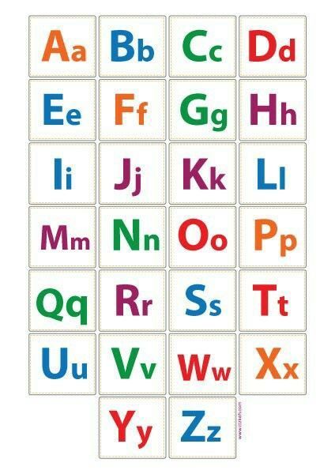
- Huruf konsonan

- Baca kata berikut ini:
Kaki
Dua
Ibu

Mata
Kiri

- Baca kata berikut ini :
Ng | Ang | Eng | Ing | Ong | Ung
Ny | Nya | Nyi | Nyu | Nye | Nyo
Sy | Sya | Sye | Syi | Syo | Syu

- Baca kata berikut ini :
tangan
punya
saya

- Bacalah kalimat sederhana berikut ini:
Telinga Budi sakit

- Bacalah kalimat sederhana berikut ini:
Saya punya tangan

- Bacalah kalimat berikut ini:
Ibu makan jeruk
Kaki kiri

- Bacalah kalimat berikut ini:
Saya punya dua telinga
Rambut Salsa pendek

- Bacalah kalimat berikut ini:
Kaki untuk berjalan
Telinga untuk mendengar

Tabel 3.4
Kisi – Kisi Instrumen Penilaian Kemampuan Membaca Permulaan
Aspek | Indikator
Kemampuan Membaca Permulaan | - Ketetapan menyuarakan tulisan  - Kewajaran lafal  - Kewajaran intonasi  - Kelancaran  - Kejelasan suara

No | Aspek yang Dinilai | Deskripsi
1 | Ketetapan menyuarakan tulisan | Kemampuan siswa dalam menyuarakan huruf, kata, atau kalimat dengan tepat.
2 | Kewajaran Lafal | Kemampuan siswa untuk melafalkan kata dengan pengucapan yang benar dan wajar.
3 | Kewajaran Intonasi | Kemampuan siswa dalam menggunakan intonasi yang sesuai saat membaca kalimat.
4 | Kelancaran | Kemampuan siswa untuk membaca dengan lancar tanpa banyak kesalahan atau jeda.
5 | Kejelasan Suara | Kemampuan siswa untuk membaca dengan suara yang jelas dan mudah dipahami.

Tabel 3.5
Rubrik Penilaian Kemampuan Membaca Permulaan
No | Aspek yang diteliti | Kriteria | Nilai
1. | Ketetapan menyuarakan tulisan | Siswa mampu mengucapkan semua tulisan dengan jelas dan lancar tanpa kesalahan. Contoh siswa mampu menyuarakan tulisan sebanyak 3-4 kata, kalimat sederhana, 5 huruf vocal, dan 19 huruf konsonan. | 4
1. | Ketetapan menyuarakan tulisan | Siswa mampu mengucapkan tulisan dengan jelas namun kurang lancar. Contoh 2 kata dan kalimat sederhana, 3 huruf vocal, dan 15 huruf konsonan. | 3
1. | Ketetapan menyuarakan tulisan | Siswa mampu mengucapkan setengah tulisan kurang jelas dan tidak lancar. Contoh 1 kata dan kalimat sederhana, 1 huruf vocal, dan 7 huruf konsonan. | 2
1. | Ketetapan menyuarakan tulisan | Siswa tidak mampu mengucapkan, tulisan kurang jelas dan tidak lancar. | 1
2. | Kewajaran lafal | Siswa mampu melafalkan kata dengan jelas dan lancar. Contoh “Air” diucapkan dengan benar. Atau mampu melafalkan 3-4 kata, kalimat sederhana, 5 huruf vocal, dan 19 huruf konsonan. | 4
2. | Kewajaran lafal | Siswa mampu melafalkan kata sebanyak 2 kata dan kalimat sederhana, 3 huruf vocal, dan 15 huruf konsonan kurang jelas dan kurang lancar. Contoh “Air” diucapkan dengan sedikit kelambatan. | 3
2. | Kewajaran lafal | Siswa mampu melafalkan kata 1 kata dan kalimat sederhana, 1 huruf vocal, dan 7 huruf konsonan namun kurang jelas dan kurang lancar. | 2
2. | Kewajaran lafal | Siswa tidak mampu melafalkan kata, huruf vocal dan konsonan kurang jelas | 1
3. | Kewajaran intonasi | Siswa mampu mengucapkan kata 3-4 kata, kalimat sederhana, 5 huruf vocal, dan 19 huruf konsonan dengan baik dan benar. Contoh kalimat tanya diakhir dengan intonasi naik. | 4
3. | Kewajaran intonasi | Siswa mampu mengucapkan kata 2 kata dan kalimat sederhana, 3 huruf vocal, dan 15 huruf konsonan dengan baik namun kurang tepat dalam jeda. Contoh intonasi tidak sesuai dengan emosi kalimat. | 3
3. | Kewajaran intonasi | Siswa mampu mengucapkan kata 1 kata dan kalimat sederhana, 1 huruf vocal, dan 7 huruf konsonan kurang tepat dan jeda kurang tepat. Contoh intonasi monoton sepanjang bacaan. | 2
3. | Kewajaran intonasi | Siswa tidak mampu mengucapkan kata, kalimat, huruf vocal, dan konsonan tidak tepat dan jeda tidak tepat. | 1
4. | Kelancaran | Siswa mampu membaca dengan lancar semua kata 3-4 kata, kalimat sederhana, 5 huruf vocal, dan 19 huruf konsonan. Contoh bacaan tidak terputus-putus. | 4
4. | Kelancaran | Siswa mampu membaca 2 kata dan kalimat sederhana, 3 huruf vocal, dan 15 huruf konsonan dengan bimbingan guru. | 3
4. | Kelancaran | Siswa mampu membaca 1 kata dan kalimat sederhana, 1 huruf vocal, dan 7 huruf konsonan dengan bantuan teman sebangku. Contoh banyak kata yang terpotong atau terulang. | 2
4. | Kelancaran | Siswa merasa kesuliatan dalam membaca. Contoh banyak kata yang terputus-putus dalam bacaan. | 1
5. | Kejelasan suara | Siswa mampu membaca 4 kata, kalimat sederhana, 5 huruf vocal, dan 19 huruf konsonan. dengan suara jelas yang dapat di dengar seluruh siswa. Contoh volume suara cukup stabil. | 4
5. | Kejelasan suara | Siswa mampu membaca 2 kata dan kalimat sederhana, 3 huruf vocal, dan 15 huruf konsonan dengan suara jelas namun hanya dapat di dengar sebagian siswa di kelas. Contoh terdapat beberapa kata yang tidak terdengar dengan baik. | 3
5. | Kejelasan suara | Siswa mampu membaca 1 kata dan kalimat sederhana, 1 huruf vocal, dan 7 huruf konsonan dengan suara jelas namun hanya dapat di dengar teman sebangku. Contohnya volume suara terlalu rendah atau terlalu tinggi. | 2
5. | Kejelasan suara | Siswa tidak mampu membaca dengan jelas dan hanya dapat di dengar diri sendiri. Contoh banyak kata yang kurang terdengar karena volume suara terlalu rendah. | 1
Tabel 3.6
Klasifikasi Hasil Penilaian Kemampuan Membaca Permulaan
No | Skor | Kategori
1 | 80 – 100 | Sangat baik
2 | 70 – 79 | Baik
3 | 56 – 69 | Cukup
4 | 45 – 55 | kurang
5 | 1 – 44 | Sangat kurang
Sumber: Nurgiyantoro, 2010)
- Validitas
Uji validitas dalam penelitian ini dilakukan dari ahli (Expert Judgment).
- Validasi ahli (Expert Judgment)
Validasi ahli yaitu validasi instrument yang dilakukan dengan bantuan ahli. Validasi ahli dilakukan pada perangkat pembelajaran meliputi Rencana Pelaksanaan Pembelajaran (RPP), LKPD, Media, soal pre-test post-test. Validator dalam validasi ahli adalah dosen pembimbing II. Penelitian ini dilakukan setelah dilakukan validasi instrumen, yaitu dilakukan validasi ahli dan pengujian instrumen untuk mengetahui kesesuaian instrumen yang digunakan untuk penelitian. Validasi ahli pada penelitian ini dilakukan oleh Ibu Risma Nuryanti, M.Pd.
- Prosedur Penelitian
Pelaksanaan penelitian ini berada di SDN 3 Sukamaju dengan melibatkan satu kelas yaitu kelas eksperimen menggunakan model Active Learning tipe Card Sort Berbantuan Media Kartu Huruf.
      - Langkah Pretest (Awal)
Sebelum diberikan treatment, kelas eksperimen menjalankan tes awal (pretest) pada siswa tentang membaca permulaan. Hal ini bertujuan untuk mengetahui atau mengukur kemampuan awal siswa sebelum diberikan perlakuan/ treatment berupa model Active Learning tipe Card Sort.
- Langkah Treatment (perlakuan)
Pemberian treatment dilakuakan selama 3 kali pertemuan. Treatment yang akan diberikan adalah:
- Treatment pertama
Treatment (perlakuan) pertama yang diikuti oleh 22 siswa di SDN 3 Sukamaju. Sebelum dilaksanakan treatment atau perlakuan terlebih dahulu siswa melaksanakan pretest dengan bentuk kegiatan tes unjuk kerja. Pada treatment pertama ini penelitian menggunakan model Active Learning tipe Card Sort dengan media Kartu Huruf, dalam pelaksanaannya sebelum pembelajaran dimulai guru menyampaikan tujuan pembelajaran dan mengajak siswa bernyanyi. Materi pembelajaran yang diberikan pada treatment atau perlakuan pertama ini yaitu mengenalkan huruf vokal, konsonan, dan kata-kata sederhana tentang anggota tubuh, sebelum itu anak diajak mengenal huruf abjad, huruf vokal dan huruf konsonan terlebih dahulu. Kemudian bersama guru siswa membaca beberapa kalimat sederhana dan intonasi yang tepat, setelah itu guru mendemonstrasikan menggunakan media Kartu Huruf. Siswa diberi tugas mengerjakan LKPD mencari huruf vokal dan huruf konsonana terkait materi “anggota tubuh”.
- Treatment kedua
Treatment (perlakuan) kedua pelaksanaan treatment atau perlakuan ini diikuti oleh 22 siswa. Pembelajaran pada pertemuan kedua ini siswa mempelajari materi tentang membaca teks terkait tubuhku dengan pelafalan guru. Setelah itu siswa di bagi kelompok, setiap kelompok terdiri dari 4-5 orang siswa. Kemudian guru memberikan 5 kartu dari huruf A-Z pada setiap kelompoknya. Setelah itu setiap kelompok mendapat tugas menyusun huruf berdasarkan teks anggota tubuh menjadi kata kemudian ditempelkan dipapan tulis. Materi tersebut dialokasikan dengan penerapan model Active Learning tipe Card Sort berbantuan media Kartu Huruf.

- Treatment ketiga
Treatment (perlakuan) ketiga pelaksanaan treatment atau perlakuan ini ketiga ini diikuti oleh 22 orang siswa. Kegiatan pembelajaran ketiga ini adalah siswa mempelajari pengelompokkan anggota tubuh dengan kegunannya. Siswa secara kelompok yang terdiri dari 4-5 orang, lalu berdiskusi. Lalu menyusunnya menjadi kalimat sederhana. Materi tersebut dialokasikan dengan penerapan model Active Learning tipe Card Sort berbantuan media Kartu Huruf.
- Langkah Posttest (Akhir)
Setelah itu, melakukan posttest pengukuran akhir ini bertujuan untuk mengetahui kemampuan membaca permulaan siswa, setelah siswa diberikan sebuah treatment dengan model Active Learning tipe Card Sort berbantuan Media Kartu Huruf.

  - Metode Analisis Data
Setelah semua data terkumpul, maka data di analisis dengan menggunakan langkah – langkah yaitu sebagai berikut :
- Uji Prasyarat
- Normalitas
Normalitas adalah uji yang diambil untuk prasyarat melakukan analisis data sebelum diolah berdasarkan metode penelitian yang dipilih untuk mementukan distribusi data tersebut normal atau tidak. Data distribusi normal merupakan data yang baik dan memadai dalam pembuktian model penelitian. Uji normalitas yang digunakan adalah uji Shapiro - Wilk. Apabila nilai probabilitas > 0,05 populasi berdistribusi normal, sedangkan apabila nilai probabilitas < 0,05 maka populasi berdistribusi tidak normal normal (Nuryadi & dkk, 2017: 76). Adappun langkah – langkahnya dalam penyusunan analisis data ini adalah sebagai berikut :

- Rata – rata (Mean)
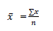
Keterangan :
$\overline{x}$ = Mean (rata – rata)
$\sum{x}$ = Jumlah nilai seluruh siswa
n = Jumlah murid

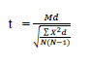
- Uji – t

Keterangan :
Md = Mean dari perbedaan unjuk kerja pretest dan posttest
$X_{1}$= Hasil belajar sebelum perlakuan (pretest)
$X_{2}$= Hasil belajar setelah perlakuan (posttest)
D = Deviasi masing – masing subjek
$\sum_{X}{2}$ d= Jumlah kuadrat deviasi
N = Subjek pada sampel

- Uji Homogenitas
Uji Homogenitas data yang dilakukan untuk melihat apakah kelompok sampel mempunyai varians yang homogen atau tidak. Menurut (Arnita, 2013) Uji Homogenitas dalam penelitian ini adalah varians terbesar dibandingkan dengan varians kecil, yaitu dengan menggunakan rumus sebagai berikut :
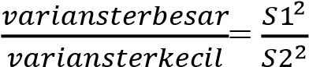
Keterangan :
$S_{1^{2}}$= Simpangan baku terbesar
$S_{2^{2}}$= Simpangan baku terkecil
Kriteria pengujiannya adalah : terima Ho jika data berasal dari populasi yang homogen jika F_{hitung} < F_{tabel} didapat daftar distribusi F dengan = 0,05. Disini adalah taraf nyata untuk pengujian.

- Uji Hipotesis
Penelitian ini dilakukan dengan (paired sampel t-test). Paired sampel t-test merupakan sampel yang didapat dari populasi yang sama tetapi memperoleh perlakuan yang berbeda (Nuryadi & dkk, 2017: 101-102). Uji hipotesis dilakukan dengan program aplikasi SPSS 20,0. Kriteria ditetapkan dengan membandingkan nilai signifikasi dengan tingkat 5% atau 0,05 yaitu, jika nilai signifikasi <0,05 maka $H_{a}$ diterima $H_{o}$ ditolak dan bila nilai signifikasi > signifikasi >0,05 maka $H_{o}$ diterima Ha tidak diterima (Sugiyono, 2017:264). Menentukan aturan pengambilan keputusan atau kriteria yang pengujian :
Jika $t_{Hiturg}$ ˃ $t_{Tabel}$ maka $H_{o}$ditolak dan $H_{1}$ diterima, berarti
Jika $t_{Hiturg}$ ˂ $t_{Tabel}$ maka $H_{o}$ditolak berarti penggunaan menentukan $t_{Tabel}$
Mencari $t_{Tabel}$dengan menggunakan table distribusi t dengan taraf $∝$ 0,05 dan dk = N – 1

Pengujian hipotesis digunakan uji t dengan antara signifikan = 0,05 dengan rumus:
t = 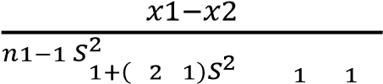
Keterangan:
t = t-hitung
X1 = rata-rata kelompok eksperimen
X2 = rata-rata kelompok control
n1 = jumlah siswa kelas eksperimrn
n2 = jumlah sampel kelompok control
S12 = varian kelas eksperimen
S22 = varians kelas control
S2 = standar deviasi gabungan dari dua kelas sampel

Hipotesis sebagai berikut :
H0 : Tidak terdapat pengaruh yang signifikan kemampuan membaca permulaan siswa sekolah dasar menggunakan Model Active Learning tipe Card Sort Berbantu Media Kartu Huruf.
Ha : Ada pengaruh yang signifikan kemampuan membaca permulaan siswa sekolah dasar menggunakan Model Active Learning tipe Card Sort Berbantu Media Kartu Huruf.
Berdasarkan pernyataan tersebut penulis memiliki hipotesis penelitian, Terdapat pengaruh Model Active Learning Tipe Card Sort Berbantu Media Kartu Huruf terhadap Kemampuan Membaca Permulaan Siswa Kelas 1 di SDN 3 Sukamaju.

BAB IV
HASIL PENELITIAN
- Hasil Penelitian
Berkenaan dengan permasalahan yang ada dalam penelitian ini,
Maka dalam bab ini menyampaikan dua hal utama, diantaranya yaitu a.
temuan penelitian berdasarkan hasil pengolahan dan analisis data dengan
berbagai kemungkinan bentuknya sesuai dengan urutan rumusan
permasalahan penelitian, dan b. pembahasan dari temuan penelitian untuk menjawab pertanyaan penelitian yang telah dirumuskan sebelumnya yaitu pengaruh model Active Learning tipe Card Sort berbantuan media kartu huruf terhadap kemampuan membaca permulaan siswa kelas 1.
Penelitian ini dilakukan di SDN 3 Sukamaju tahun ajaran 2024-2025 pada Agustus 2024 sampai selesai. Kelas yang digunakan yaitu
kelas I yang terdiri dari 22 siswa, siswa yang dijadikan sampel yaitu berjumlah 22 siswa. Materi pembelajaran yang diajarkan pada siswa yaitu materi Bahasa Indonesia membaca permulaan dengan 5 kali pertemuan. Hasil penelitian ini meliputi pre-test, treatment, dan post-test yang bertujuan untuk menjawab rumusan masalah penelitian mengenai pengaruh model pembelajaran Active Learning tipe Card Sort berbantuan media kartu huruf terhadap kemampuan membaca permulaan siswa kelas 1. Berikut tabel 4.1 jadwal penelitian :

Tabel 4.1
Jadwal Penelitian
No | Jadwal | Kegiatan
1 | Senin, 12 Agustus 2024 | Pretest
2 | Selasa, 13 Agustus 2024 | Treatment 1
3 | Rabu, 14 Agustus 2024 | Treatment 2
4 | Kamis, 15 Agustus 2024 | Treatment 3
5 | Jumat, 16 Agustus 2024 | Posttest

Dalam bab ini akan dikemukakan mengenai hasil penelitian dan
pembahasan yang sudah melalui tahapan penelitian sebelumnya.
Data yang dikumpulkan berupa data kuantitatif dari hasil tes (soal) berdasarkan dari pemberian pre-test, treatment, dan post-test.
58
Adapun penelitian ini mendeskripsikan untuk memperoleh gambaran mengenai kemampuan membaca permulaan dengan menggunakan model pembelajaran Active Learning tipe Card Sort berbantuan media kartu huruf terhadap kemampuan membaca permulaan siswa kelas I. Hasil penelitian ini meliputi pre-test sebelum diberikan perlakuan post-test setelah diberikan perlakuan (treatment).
Hasil penelitian ini adalah jawaban dari rumusan masalah yang telah ditetapkan sebelumnya. Penelitian ini dilakukan terhadap 22 orang siswa kelas yang diberikan perlakuan dengan menerapkan model Active Learning tipe Card Sort berbantuan media kartu huruf terhadap kemampuan membaca permulaan siswa kelas 1 di SDN 3 Sukamaju. Penelitian ini merupakan penelitian eksperimen dengan desain pre-ekspermental dengan analisis data deskriptif. Hasil analisis tersebut akan diuraikan sebagai berikut:
- Deskripsi hasil pretest Kemampuan Membaca Permulaan siswa kelas I SDN 3 Sukamaju sebelum diterapkan Model Pembelajaran Active Learning tipe Card Sort berbantuan kartu huruf
Berdasarkan hasil belajar membaca permulaan siswa sebelum diberikan perlakuan atau sebelum diterapkan model pembelajaran Active Learning (pre-test) pada siswa kelas I SDN 3 Sukamaju Kecamatan Cilawu Kabupaten Garut, maka diperoleh data-data yang dikumpulkan melalui tes kemampuan membaca permulaan. Data kemampuan membaca permulaan kelas I SDN 3 Sukamaju dapat diketahui sebagai berikut :
Tabel 4.2
Perolehan Nilai rata-rata Keterampilan Membaca Permulaan Siswa per Indikator pretest
NO | INDIKATOR | RATA-RATA
1 | Ketetapan menyuarakan tulisan | 3.18
2 | Kewajaran lafal | 2.48
3 | Kewajaran intonasi | 2.5
4 | Kelancaran | 2.64
5 | Kejelasan suara | 2.8
Berdasarkan tabel 4.2 di atas dapat dilihat pada setiap indikator terdapat nilai tertinggi dan terendah. Berdasarkan tabel tersebut dapat dilihat bahwa terdapat perbedaan antar indikator. Terdapat nilai indikator yang rendah diantara indikator lain yaitu pada indikator Kewajaran lafal dengan rata-rata 2.48. Karena pada tahap proses belajar mengenali dan mengucapkan bunyi-bunyi Bahasa secara akurat. Dan yang paling tinggi yaitu indikator ketetapan menyuarakan tulisan.
Tabel 4.3
Hasil Nilai Pre-test Membaca Permulaan
Nama | Nilai Pre-test | Keterangan
S-1 | 50 | Kurang
S-2 | 55 | Kurang
S-3 | 60 | Cukup
S-4 | 65 | Cukup
S-5 | 75 | Baik
S-6 | 40 | Sangat kurang
S-7 | 50 | Kurang
S-8 | 40 | Sangat kurang
S-9 | 50 | Kurang
S-10 | 75 | Baik
S-11 | 50 | Kurang
S-12 | 66 | Cukup
S-13 | 66 | Cukup
S-14 | 76 | Baik
S-15 | 65 | Cukup
S-16 | 58 | Cukup
S-17 | 55 | Kurang
S-18 | 79 | Baik
S-19 | 50 | Kurang
S-20 | 50 | Kurang
S- 21 | 40 | Sangat kurang
S-22 | 90 | Sangat baik
Jumlah | 1299
Rata-rata | 59
Nilai Maksimum | 90
Nilai Minimum | 40
Berdasarkan tabel diatas, dapat diketahui nilai rata-rata pada nilai pretest adalah 59, dengan nilai maksimal yang didapat yaitu 90, dan nilai minimum adalah 40. Dari data pretest tersebut diketahui bahwa 1 siswa memperoleh kriteria “sangat baik”, 4 siswa memperoleh kriteria “ baik”, 6 siswa memperoleh kriteria “cukup”, 8 siswa memperoleh kriteria “kurang”, 3 siswa memperoleh kriteria “sangat kurang”.
Dari data di atas, untuk mencari mean (rata-rata) nilai pretest dari siswa kelas I SDN 3 Sukamaju dapat dilihat melalui tabel 4.3 dibawah ini :

Tabel 4.4
Perhitungan untuk mencari (mean) rata-rata dari hasil Pretest
X | F | XF
38 | 1 | 38
54 | 1 | 54
40 | 3 | 120
50 | 6 | 300
55 | 2 | 110
58 | 1 | 58
60 | 2 | 120
65 | 2 | 130
66 | 1 | 66
75 | 2 | 150
76 | 1 | 76
79 | 1 | 79
90 | 1 | 90
Jumlah | 22 | 1299
Dari data di atas dapat diketahui bahwa nilai dari ∑ $fx$ = 1299 , sedangkan nilai dari N sendiri adalah 22. Oleh karena itu, dapat diperoleh nilai rata-rata (mean) sebagai berikut :
$$=59$$

Gambar 4.1
Hasil pretest kemampuan membaca permulaan
Berdasarkan data yang dapat dilihat pada gambar 4.1 diatas maka dapat disimpulkan bahwa keterampilan membaca permulaan siswa pada tahap pretest dengan menggunkan instrument tes dikategorikan sangat baik yaitu 5%, baik 18%, cukup 27%, kurang 50%, sangat kurang 0%. Melihat dari hasil presentase yang ada dapat dikatakan bahwa Tingkat kemampuan membaca permulaan siswa sebelum diterapkan model Active Learning tipe Card Sort berbantuan kartu huruf tergolong cukup.
- Deskripsi hasil posttest Kemampuan Membaca Permulaan siswa kelas I SDN 3 Sukamaju sebelum diterapkan Model Pembelajaran Active Learning tipe Card Sort berbantuan kartu huruf
Untuk menjaga keobjektifitasan peneliti melakukan penilaian Bersama guru pamong kelas dan hasil penilaian digabungkan kemudian dibagi dua hasilnya dijadikan nilai posttest. Data akhir setelah menggunakan model Active Learning tipe Card Sort berbantuan kartu huruf, diperoleh dari hasil posttest yang dilaksanakan pada tanggal Agustus 2024 dapat dilihat pada tabel 4.4 dibawah ini :

Tabel 4.5
Perolehan Nilai rata-rata Keterampilan Membaca Permulaan Siswa per Indikator Posttest
NO | INDIKATOR | RATA-RATA
1 | Ketetapan menyuarakan tulisan | 4.5
2 | Kewajaran lafal | 3.50
3 | Kewajaran intonasi | 3.2
4 | Kelancaran | 4.18
5 | Kejelasan suara | 3.8
Berdasarkan tabel 4.5 di atas dapat dilihat pada setiap indikator terdapat nilai tertinggi dan terendah. Berdasarkan tabel tersebut dapat dilihat bahwa terdapat perbedaan antar indikator. Terdapat nilai indikator yang rendah diantara indikator lain yaitu pada indikator kewajaran intonasi dengan rata-rata 3.2. Dan yang paling tinggi yaitu Kelancaran yaitu rata-rata 4.18 .

Tabel 4.6
Hasil Nilai Posttest Membaca Permulaan Siswa Kelas 1
Nama | Nilai Post-test | Keterangan
S-1 | 70 | Baik
S-2 | 80 | Sangat baik
S-3 | 80 | Sangat baik
S-4 | 80 | Sangat baik
S-5 | 80 | Sangat baik
S-6 | 70 | Baik
S-7 | 75 | Baik
S-8 | 85 | Sangat baik
S-9 | 80 | Sangat baik
S-10 | 90 | Sangat baik
S-11 | 80 | Sangat baik
S-12 | 85 | Sangat baik
S-13 | 85 | Sangat baik
S-14 | 100 | Sangat baik
S-15 | 90 | Sangat baik
S-16 | 90 | Sangat baik
S-17 | 85 | Sangat baik
S-18 | 90 | Sangat baik
S-19 | 85 | Sangat baik
S-20 | 90 | Sangat baik
S- 21 | 85 | Sangat baik
S-22 | 100 | Sangat baik
Jumlah | 1855
Rata-rata | 84,3
Nilai Maksimum | 100
Nilai Minimum | 70
Dari data di atas, untuk mencari mean (rata-rata) nilai post-test dari siswa kelas I SDN 3 Sukamaju dapat dilihat melalui tabel dibawah ini :

Tabel 4.7
Perhitungan untuk mencari (Mean) rata-rata dari hasil post-test
X | F | XF
70 | 2 | 140
75 | 1 | 75
80 | 6 | 480
85 | 6 | 510
90 | 5 | 450
100 | 2 | 200
Jumlah | 22 | 1.855
Dari data hasil post-test di atas dapat diketahui bahwa nilai dari $Σ fx=$1855. Dan nilai dari N sendiri adalah 22. Kemudian dapat diperoleh nilai ratarata (mean) sebagai berikut :
$$=84,3$$
Berbeda dengan nilai yang didapat sebelum adanya treatment, hasil dari posttest ini mengalami peningkatan yang signifikan, dah hal tersebut dapat dilihat dari data posttest diketahui bahwa 19 siswa memperoleh kriteria “sangat baik”, 3 siswa memperoleh kriteria “baik”.
Dari hasil perhitungan di atas maka diperoleh nilai rata-rata dari hasil kemampuan membaca permulaan siswa kelas I SDN 3 Sukamaju setelah penerapan model pembelajaran Active Learning tipe Card Sort yaitu 90,75 dapat dikategorikan sangat baik dari skor ideal 100. Untuk jumlah perkategorian kemampuan membaca permulaan siswa kelas I SDN 3 Sukamaju sebagai berikut

Gambar 4.2
Hasil Post-test kemampuan membaca permulaan
Berdasarkan data yang dapat dilihat pada gambar 4.2 di atas maka dapat disimpulkan bahwa keterampilan kemampuan membaca permulaan siswa pada tahap post-test dengan menggunakan instrumen tes dikategorikan sangat baik yaitu 86% dan baik 14%. Melihat dari hasil persentase yang ada dapat dikatakan bahwa tingkat membaca permulaan setelah diterapkan model pembelajaran Active Learning tipe Card Sort tergolong tinggi.

- Perbedaan hasil pretest dan posttest Kemampuan Membaca Permulaan
Perbedaan data Pre-test dan Post-test diperoleh hasil sebelum dan
sesudah diberikan perlakuan dengan menggunakan model pembelajaran Active Learning tipe Card Sort. Lalu, setelah data yang diperlukan dalam penelitian ini lengkap, maka Peneliti melakukan pengolahan perbedaan data pre-test dan post-test.
Berikut perbedaan nilai dari pre-test dan post-test dapat dilihat dari
tabel berikut :

Tabel 4.8
Perbedaan Data Hasil Pre-test dan Post-test Kemampuan Membaca Permulaan Siswa
Data | Jumlah | Rata-rata | Nilai Minimum | Nilai Maksimum
Pre-test | 1299 | 59 | 40 | 90
Post-test | 1855 | 84,3 | 70 | 100
Dari tabel 4.6 dapat dilihat bahwa data pre-test dan post-test diperoleh hasil rata-rata pre-test 59 sedangkan hasil rata-rata dari post-test 84,3.

- Analisis Data
- Uji Normalitas
Digunakannya uji normalitas, yaitu untuk menguji data apakah berdistribusi normal atau tidak. Suatu distribusi data akan disebut normal apabila taraf signifikansinya > 0,05. Normalitas ini menggunakan bantuan dari IBM SPSS Statistics 25. Pada penelitian ini, data yang terkumpulnya berupa nilai pre-test dan post-test kemampuan membaca permulaan siswa. Berikut adalah hasil dari perhitungan uji normalitas data pre-test dan post-test kemampuan membaca permulaan siswa :

Tabel 4.9
Uji Normalitas Nilai Pretest dan posttest kemampuan membaca permulaan
Tests of Normality
 | Kolmogorov-Smirnovª |  |  | Shapiro-Wilk
 | Statistic | Df | Sig. | Statistic | Df | Sig.
pretest | .161 | 22 | .142 | .941 | 22 | .213
posttest | .153 | 22 | .200* | .933 | 22 | .143
*. This is a lower bound of the true significance.
a. Lilliefors Significance Correction

Data hasil dari uji normalitas pada tabel 4.7 Menggunakan rumus uji normalitas by Shapiro-Walk, hal tersebut karena pada penelitian ini sampel yang diambilnya sebanyak 22 siswa, sehingga kurang dari 50. Lalu, berdasarkan tabel diatas, bahwasanya hasil nilai pre-test dan post-test dari kemampuan membaca permulaan siswa memiliki perbedaan nilai yang signifikansi. Data dikatakan berdistribusi normal apabila jika taraf signifikasinya >0.05. Tabel diatas menyimpulkan bahwa data dari pre-test dan posttest nya yaitu 0.213>0.05 dan 0.143>0.05.
- Uji Homogenitas
Data kemampuan membaca permulaan siswa kelas I diperoleh dari hasil pretest dan posttest, hasil uji homogenitas kemampuan membaca permulaan siswa dapat dilihat pada tabel SPSS dibawah ini :

Tabel 4.10
Uji Homogenitas Nilai pretest dan posttest kemampuan membaca permulaan
Berdasarkan tabel 4.8 uji homogenitas kemampuan membaca permulaan siswa dapat diketahui nilai sig. Based On Mean adalah 0,804. Karena nilai sig, 0,804 $≥$ 0,05. Maka dapat disimpulkan bahwa Uji Homogenitas Kemampuan Membaca Permulaan Siswa dinyatakan homogen.

- Uji Hipotesis
Setelah uji prasyarat sudah terpenuhi, maka Langkah berikutnya yaitu menguji hipotesis. Pada perhitungan hipotesis penelitian ini yang
digunakannya yaitu uji paired t-test satu kelompok subjek, dengan tujuan supaya mengetahui model pembelajaran Active Learning tipe Card Sort berpengaruh terhadap kemampuan membaca permulaan siswa kelas I. Uji ini dilakukan dengan bantuan SPSS 25.
Berikut merupakan hasil pengujian hipotesis hasil belajar nilai pre-test dan post-test siswa kelas I SDN 3 Sukamaju

Tabel 4.11
Uji Hipotesis pretest dan posttest kemampuan membaca permulaan
Paired Samples Test
 |  | Paired Differences |  |  |  |  | T | Df | Sig. (2-tailed)
 |  | Mean | Std. Deviation | Std. Error Mean | 95% Confidence Interval of the Difference |  | T | Df | Sig. (2-tailed)
 |  |  |  |  | Lower | Upper | T | Df | Sig. (2-tailed)
Pair 1 | pretest – posttest | -25.000 | 10.730 | 2.288 | -29.758 | -20.242 | -10.928 | 21 | .000
Dari tabel 4.9 Output uji paired t-test kemampuan membaca permulaan siswa dengan menggunakan model pembelajaran Active Learning tipe Card Sort, Langkah awalnya harus ditentukan dulu derajat kebebasannya (db) pada keseluruhan sampel yang diteliti yaitu 22 siswa, maka db=22-1=21. Lalu jika db 21, maka taraf signifikansi 5% yang telah dirumuskan di ttabel yaitu ttabel= 2.080.
Untuk t-hitungnya dapat dilihat pada tabel 4.9 Yaitu (-10.928) bernilai negatif ini disebabkan karena nilai rata-rata kemampuan membaca pretest rendah daripada nilai rata-rata kemampuan membaca posttest. Dalam konteks kasus seperti itu, maka nilai thitung negatif dapat bermakna positif. Sehingga nilai thitung menjadi 10.928.
Berdasarkan nilai-nilai dari t tersebut, maka dapat dituliskan thitung>ttabel 2.080, yang artinya thitung nilainya lebih besar dari ttabel pada taraf signifikansi 5% sehingga dari analisis tersebut, dapat dikatakan bahwa Ho ditolak dan Ha diterima.
Sehingga, berdasarkan pada kesimpulan perhitungan yang dilakukan menggunakan program SPSS 25, dengan rumus uji paired t-test menyatakan bahwa Ho ditolak dan Ha diterima. Berdasarkan penjelasan diatas, dapat disimpulkan bahwa “Terdapat pengaruh model model Active Learning tipe Card Sort berbantuan media kartu huruf terhadap kemampuan membaca permulaan siswa kelas 1 SDN 3 Sukamaju”

- Pembahasan
Pada bagian ini, peneliti akan memaparkan mengenai hasil dan apakah ada pengaruh atau tidaknya dari penelitian yang telah dianalisis setelah diberikan treatment, yaitu mengenai kemampuan membaca permulaan siswa setelah diberikan perlakuan menggunakan model Active Learning tipe Card Sort berbantuan kartu huruf.
Pelaksanaan penelitian ini dilakukan sebanyak 5 kali dengan rincian sebagai berikut : pertemuan pertama peneliti memberikan pretest kepada peserta didik dengan menggunakan soal tes yang telah disiapkan. Pertemuan kedua peneliti melakukan perlakuan (treatment) mengenai membaca permulaan seperti mengenalkan huruf vokal, konsonan, dan kata-kata sederhana tentang anggota tubuh menggunakan model pembelajaran Active learning tipe Card Sort berbantuan kartu huruf, kemudian megajak siswa mengisi soal LKPD tentang huruf vokal dan konsonan yang hilang. pertemuan ketiga sama seperti pertemuan kedua namun yang membedakan materi ditambah dengan menyusun kata-kata sederhana tentang anggota tubuh, lalu disusun dipapan tulis secara berkelompok. Pertemuan keempat siswa dibentuk kelompok kecil 4-5 orang lalu berdiskusi tentang anggota tubuh dengan kegunaannya, lalu menyusunnya menjadi kalimat sederhana. Pertemuan kelima diberikan posttest dengan menggunakan soal yang telah disediakan oleh peneliti tentang membaca permulaan.
Ketika dilaksanakan penelitian, peneliti menemukan beberapa perubahan yang terjadi pada siswa kelas I. Perubahan yang terjadi seperti siswa bisa memisahkan huruf vokal dan konsonan, lebih aktif ketika proses pembelajaran karena menggunakan model Active Learning tipe card sort. Sejalan dengan pendapat yang dikatakan oleh Silberman (2014 : 172) mengatakan bahwa Active Learning tipe card sort ini guru menggunakan media kartu huruf yang berisi informasi atau contoh yang tercakup dalam satu atau lebih kategori. Kartu dibagikan kepada siswa yang berupa potongan-potongan kertas, kemudian siswa melakukan usaha untuk menemukan kartu berkategori sama. Kegiatan tersebut akan memotivasi siswa untuk dapat lebih berusaha mencari tahu isi kartu yang dipegang siswa tersebut dan dijadikan modal untuk mencari kartu sejenis dengannya. Model pembelajaran Active Learning tipe card sort ini berpengaruh positif terhadap kemampuan membaca permulaan dalam proses pembelajaran sebab kegiatannya mencakup kegiatan unjuk kerja yang mendorong peserta didik untuk berperan aktif terhadap proses pembelajaran. Hal ini didukung oleh teori menurut Konsorsium (2009 : 358) mengatakan bahwa kegiatan diskusi dan unjuk kerja mendorong peserta didik untuk berperan aktif dalam kegiatan belajar mengajar sehingga mempengaruhi hasil belajar peserta didik ini sendiri. Setelah dilakukan penelitian menggunakan model pembelajaran Active Learning tipe card sort berdampak baik meningkatkan minat terhadap kemampuan siswa dalam membaca permulaan. Didorong oleh teori menurut Lestari (2021) bahwa Active Learning tipe card sort meningkatkan minat baca dan nilai ketuntasan terhadap siswa, dan sangan efektif membentuk fundamental pada siswa membaca permulaan. Adapun ketika belajar huruf dengan menggunakan kartu huruf, membuat siswa mampu melihat serta mengingat dari setiap bentuk huruf yang disajikan sehingga semudahkan siswa dalam memahami dan mengingat huruf alfabet. Hal ini sejalan dengan pendapat Isabella (2021:28) bahwa penggunaan sejumlah kartu sebagai alat bantu siswa dalam belajar membaca dengan cara melihat dan mengingat bentuk huruf dan gambar yang disertai tulisan dari makna gambar pada gambar. Selain itu, dengan dilakukannya pembelajaran dengan media kartu huruf bisa menumbuhkan keaktifan serta melatih daya ingat dan kreativitas yang dimiliki setiap peserta didik. Hal tersebut sependapat dari Nehru Mehra (2012:60) dalam jurnal (Hetty & Rohimi, 2021:43) berpendapat bahwa kartu huruf alat visual yang digunakan dalam proses pembelajaran untuk meningkatkan pemahaman inisiatif, keaktifan, kreatifitas yang dimiliki oleh siswa karena dalam media pembelajaran kartu huruf siswa diajak untuk berinteraksi dalam proses belajar. Model Active Learning tipe Card Sort berbantuan kartu huruf ini sangat membantu pendidik peserta didik dalam melakukan pembelajaran aktif dan efektif, serta mendorong peserta didik untuk melakukan berbagai kegiatan belajar seperti membaca permulaan, mengklasifikasi, dan menganalisis huruf. Maka dari itu pendidik mampu menciptakan model dan media yang menarik untuk menunjang proses pembelajaran. Di dorong oleh teori menurut Hamalik (2008: 65-69) bahwa menekankan seorang pendidik terhadap pentingnya penggunaan alat bantu pembelajaran seperti kartu huruf dalam model pembelajaran aktif. Menurutnya, alat bantu ini dapat meningkatkan perhatian siswa dan membuat proses belajar lebih efektif, terutama dalam membaca permulaan. Hal ini diperkuat lagi oleh Suyanto dan Asep Jihad (2013:88-92) menjelaskan bahwa pembelajaran membaca permulaan pada siswa kelas 1 memerlukan pendekatan yang menarik dan interaktif. Card Sort dengan kartu huruf memungkinkan siswa untuk belajar mengenali huruf dan kata secara menyenangkan, yang pada akhirnya mempercepat proses pengenalan dan pemahaman awal terhadap tes tertulis.
Jadi dapat disimpulkan bahwa, model dan media pembelajaran sangat diperlukan untuk menunjang proses pembelajara, menjadikan peserta didik semakin aktif, dan dapat menunjang keterbatasan siswa yang kesulitan dalam membaca permulaan. Sehingga peneliti menetapkan model Active Learning tipe Card Sort berbantuan kartu huruf ini sangat cocok dalam menunjang pembelajaran serta dapat membantu pendidik dalam melatih kemampuan membaca permulaan pada peserta didik, sehingga pada saat di Tingkat kelas tinggi minim peserta didik yang tertinggal karena tertinggal dalam proses membaca.
Setelah melakukan pembelajaran sebanyak 3 kali pertemuan setelah pretest, maka didapat hasil dari posttest rata – rata 84.3, sedangkan hasil dari pretest 59.
Berdasarkan pada analisis data penelitian, menunjukkan bahwa dari sebelum dan sesudah diberikan perlakuan menggunakan media kartu huruf, ditemukan adanya perbedaan nilai yang signifikan dari kemampuan membaca permulaan siswa dalam proses pembelajaran. Adanya perbedaan ini dapat diketahui perbandingan data yang ada pada analisis data yang telah diolah, sehingga dapat dideskripsikan sebagai berikut :
Indikator membaca permulaan menurut Zuchdi & Budiasih (1997:51) ada 5 indikator yaitu : ketetapan menyuarakan tulisan (3,18), kewajawan lafal (2,48), kewajaran intonasi (2,5), kelancaran (2,64), dan kejelasan suara (2,8). Berdasarkan nilai rata-rata dari setiap indikator nilai rata-rata yang paling rendah yaitu dari indikator kewajaran lafal (2,48) dan nilai rata-rata yang paling tertinggi yaitu ketetapan menyuarakan tulisan (3,18). Kenapa indikator kejelasan suara mendapatkan nilai paling terendah disebabkan karena siswa kurang percaya diri serta kurangnya latihan membaca sehingga siswa mengalami gangguan konsentrasi.
Nilai rata-rata kemampuan membaca permulaan siswa sebelum menggunakan model Active Learning tipe Card Sort berbantuan kartu huruf yaitu 59, dengan cara jumlah skor siswa keseluruhan dijumlahkan, lalu dibagi dengan jumlah siswanya. Maka, didapatkan jumlah presentase siswa kategori “sangat baik” ada 5%, siswa kategori “baik” ada 18%, siswa kategori “cukup” ada 27%, siswa kategori “kurang” ada 50%, dan siswa kategori “sangat kurang” ada 0%. Jadi hasil pretest terdapat 1 siswa memperoleh kriteria “sangat baik”, 4 siswa memperoleh kriteria “ baik”, 6 siswa memperoleh kriteria “cukup”, 8 siswa memperoleh kriteria “kurang”, 3 siswa memperoleh kriteria “sangat kurang”.
Indikator membaca permulaan menurut Zuchdi & Budiasih (1997:51) ada 5 indikator yaitu : ketetapan menyuarakan tulisan (4,5) siswa mampu melafalkan huruf, suku kata, kata persis seperti apa yang tertulis, mencakup kemampuan mengenal dan mengucapkan bunyi setiap huruf dengan benar. Kewajawan lafal (3,50), pelafalan kata-kata sudah sesuai dengan kaidah bahasa yang berlaku, mencakup penempatan tekanan suara, panjang pendeknya bunyi, dan perubahan bunyi akibat pengaruh bunyi di sekitarnya. Kewajaran intonasi (3,2), siswa menggunakan nada suara dalam membaca, ini mencakup naik turunnya nada suara untuk menyampaikan maksa yang berbeda dalam kalimat. Kelancaran (4,18), siswa lancar membaca tanpa terbata batanatau berhenti terlalu lama diantara kata-kata. Dan kejelasan suara (3,8), suara siswa jelas saat membaca sehingga dapat di dengar dengan baik, ini mencakup volume suara, artikulasi, dan resonansi. Berdasarkan nilai rata-rata dari setiap indikator nilai rata-rata yang paling rendah yaitu dari indikator kewajaran intonasi (3,2) dan nilai rata-rata yang paling tertinggi yaitu Kelancaran yaitu rata-rata (4,18).
Nilai rata-rata kemampuan membaca permulaan siswa sesudah menggunakan model Active Learning tipe Card Sort berbantuan kartu huruf yaitu 84.3, dengan cara jumlah skor siswa keseluruhan dijumlahkan, lalu dibagi dengan jumlah siswanya. Maka, dapat didapatkan jumlah presentase siswa kategori “sangat baik” ada 86%, siswa kategori “baik” ada 14%. Jadi hasil pretest terdapat 19% siswa memperoleh kriteria “sangat baik”, 3 siswa memperoleh kriteria “baik”. Artinya data dikatakan bahwa hasil dari posttest ini mengalami peningkatan yang signifikan dari hasil pretest.
Hasil uji normalitas berdasarkan perhitungan menggunakan SPSS 25 pada tabel. Menggunakan rumus uji normalitas by Shapiro-Walk, hal
tersebut karena pada penelitian ini sampel yang diambilnya sebanyak 22
siswa, sehingga kurang dari 50. Lalu, berdasarkan tabel diatas, bahwasanya
hasil nilai pre-test dan post-test dari kemampuan membaca pemahaman siswa memiliki perbedaan nilai yang signifikansi. Data dikatakan berdistribusi normal apabila jika taraf signifikasinya >0.05. Tabel diatas menyimpulkan bahwa data dari pre-test dan post-test yaitu 0.213>0.05 dan 0.143>0.05.
Dari uji hipotesis statistic parametric yaitu dengan uji paired t-test,
didapatkan dilihat bahwa nilai thitung=10.928 sedangkan ttabel 2.080
dengan taraf signifikasi 0.05 diperoleh nilai 2.080. Jadi dalam hal ini uji hipotesis tersebut bertujuan untuk mengetahui apakah terdapat pengaruh
penggunaan model Active Learning tipe Card Sort berbantuan kartu huruf terhadap kemampuan membaca permulaan siswa kelas I? Artinya dari hasil uji pre-test dan post-test dan juga berdasarkan dari hasil hipotesis, dapat disimpulkan bahwa adanya pengaruh model Active Learning tipe Card Sort berbantuan kartu huruf terhadap kemampuan membaca permulaan siswa kelas 1 karena thitung 10.928 > ttabel 2.080, yang artinya thitung lebih besar dari ttabel pada taraf signifikansi 5%. Artinya thitung berada diluar daerah penerimaan Ho dan H1 diterima, dan Ho ditolak maka H1 berbunyi “Terdapat pengaruh model Active Learning tipe Card Sort berbantuan kartu huruf terhadap kemampuan membaca permulaan siswa kelas I SDN 3 Sukamaju”.
Perbedaan penelitian ini dengan penelitian yang sejenis yang dilakukan oleh Muhammad Noor dan Elih Ratna Asih (2017) Penelitian yang berjudul “Pengaruh Penggunaan Model Active Learning Tipe Card Sort Terhadap Peningkatan Kemampuan Membaca Permulaan Siswa Kelas I SD Negeri Ciomas”. Penelitian ini bertujuan untuk mengetahui pengaruh penggunaan model active learning tipe card sort terhadap peningkatan kemampuan membaca permulaan siswa kelas 1 SD Negeri 1 Ciomas. Penelitian ini menggunakan pendekatan kuantitatif menggunakan metode eksperimen. Hasil penelitian ini menunjukkan hasil pretest menunjukkan nilai rata-rata 57,07, sedangkan hasil posttest memperoleh nilai rata-rata sebesar 73,19.
Penelitian ini membuktikan bahwa terdapat perbedaan antara model Active Learning Tipe Card Sort dengan kelas tidak menggunakan Model Active Learning Tipe Card Sort Terhadap Peningkatan Kemampuan Membaca Permulaan Siswa Kelas I SD Negeri Ciomas. Persamaan penelitian ini dengan penelitian yang akan dilakukan oleh peneliti yaitu sama sama menggunakan model pembelajaran Active Learning Tipe Card Sort dan sama-sama mempunyai tujuan peningkatan kemampuan membaca permulaan siswa kelas I. Perbedaan kedua penelitian ini adalah di tempat pelaksanaan. Penelitian ini dilaksanakan di SD Negeri Ciomas sedangkan peneliti melaksanakan di SDN 3 Sukamaju.
BAB V
SIMPULAN DAN SARAN
- Simpulan
Berdasarkan deskripsi data dan analisis data pada penelitian tentang pengaruh penggunaan model Active learning tipe card sort berbantuan kartu huruf terhadap kemampuan membaca siswa kelas I SDN 3 Sukamaju Tahun Pelajaran 2024/2025, dapat disimpulkan bahwa penggunaan model Active learning tipe card sort berbantuan kartu huruf berpengaruh terhadap kemampuan membaca permulaan siswa kelas I SDN 3 Sukamaju Tahun Pelajaran 2024/2025.
Hasil nilai pretest pada kelas sebelum diberikan treatment dengan model Active learning tipe card sort berbantuan kartu huruf memperoleh nilai rata-rata = 59. setelah diberikan perlakuan atau treatment dengan menggunakan model Active learning tipe card sort berbantuan kartu huruf memperoleh nilai posttest rata-rata = 84.3. hasil ini menunjukkan perbedaan yang signifikan antara kemampuan membaca permulaan siswa pada pembelajaran dengan menggunakan model Active learning tipe card sort berbantuan kartu huruf pada siswa kelas I berpengaruh daripada pembelajaran yang tidak menggunakan model dan media yang selama ini digunakan. Selain itu memudahkan siswa dalam membedakan antar huruf dan dapat berperan aktif dalam proses pembelajaran.
Jadi dapat disimpulkan bahwa model Active learning tipe card sort berbantuan kartu huruf terhadap kemampuan membaca permulaan siswa kelas I SDN 3 Sukamaju Tahun Pelajaran 2024/2025 mempunyai pengaruh.

- Saran
Berdasarkan hasil penelitian yang diperoleh, bahwa penerapan model Active learning tipe card sort berbantuan kartu huruf berpengaruh terhadap kemampuan membaca permulaan siswa kelas I SDN 3 Sukamaju. Maka peneliti ingin memberikan beberapa saran sebagai berikut :
75
- Bagi sekolah
Pihak sekolah sebagai pemegang kebijakan di sekolah tersebut kiranya memberikan fasilitas serta dorongan pagi para pendidik dalam mendukung berjalannya proses pembelajaran yang efektif dan inovatif.
- Bagi guru
Penelitian ini membuktikan bahwa penerapan model dan di dukung dengan media yang variatif dapat meningkatkan kemampuan membaca anak terutama di kelas I. Dengan adanya model active Learning tipe Card Sord berbantuan kartu huruf dapat mengatasi keterlambatan membaca siswa, sehingga tidak akan menemukan permasalahan kesulitan membaca di kelas selanjutnya.
- Bagi peneliti
Melakukan penelitian yang memfokuskan pada dampak panjang dari penerapan model active Learning tipe Card Sord berbantuan kartu huruf terhadap kemampuan membaca dan perkembangan akademis siswa.
- Bagi calon peneliti
Mengeksplorasi pengembangan dan dilakukan secara bervariasi dalam mengaplikasikan model active Learning tipe Card Sord berbantuan kartu huruf sehingga sesuai dengan kebutuhan dan tingkat kemampuan siswa.

DAFTAR PUSTAKA
Rachmawati, A. P., Gunawan, D., & Nuriyanti, R. (2022). Pengaruh Media Bigbook Terhadap Keterampilan Membaca Dan Menulis Permulaan Siswa Sekolah Dasar. Bale Aksara: Jurnal Pendidikan Sekolah Dasar, 3(2), 73-81.
Mawarni, S. F., Rini, T. A., & Arafik, M. (2022). Pengaruh Penerapan Media Kartu Baca terhadap Kemampuan Membaca Permulaan Siswa Kelas 1 SDN. Jurnal Pembelajaran, Bimbingan, Dan Pengelolaan Pendidikan, 2(10), 974-995.
BAB, I., & UMUM, K. (2003). Undang-Undang Republik Indonesia Nomor 20 Tahun 2003 Tentang Sistem Pendidikan Nasional.
Mulyati, Y. (2014). Hakikat keterampilan berbahasa. Jakarta: PDF Ut. ac. id hal, 1.
Sudrajat, A. (2008). Pengertian pendekatan, strategi, metode, teknik, taktik, dan model pembelajaran. Online)(http://smacepiring. wordpress. com).
Wigati, V. D. (2022). PENGARUH MODEL ACTIVE LEARNING TIPE CARD SORT BERBANTUAN MEDIA KARTU HURUF TERHADAP KEMAMPUAN MEMBACA PERMULAAN SISWA SEKOLAH DASAR (Penelitian Pada Siswa Kelas I Sekolah Dasar Unggulan 20 Sumurarum) (Doctoral dissertation, Skripsi, Universitas Muhammadiyah Magelang).
Tjoe, J. L. (2013). Peningkatan kemampuan membaca permulaan melalui pemanfaatan multimedia. Jurnal Pendidikan Usia Dini, 7(1), 17-48.
Damaiyanti, R., Satrijono, H., Hutama, F. S., Ningsih, Y. F., & Alfarisi, R. (2021). Kemampuan Membaca Permulaan Siswa Kelas I SDN Patrang 01 Jember pada Masa Pembelajaran Daring. Jurnal Ilmu Pendidikan Sekolah Dasar, 8(2), 75-87.
77
Rahman, B., & Haryanto, H. (2014). Peningkatan keterampilan membaca permulaan melalui media flashcard pada siswa kelas I SDN Bajayau Tengah 2. Jurnal Prima Edukasia, 2(2), 127-137.
Siti, M., & Anggy, G. (2018). Pengaruh Model Cooperative Learning Tipe Picture and Picture Terhadap Kemampuan Membaca Permulaan Pada Siswa Kelas 1 Sekolah Dasar. Jurnal Sekolah Dasar.

Hetty, S., & Rohimi , Z. (2021, Mei). Media Pembelajaran Kartu Huruf Pada Siswa Kelas 1 SDN Krukut 1. Jurnal Ilmiah PGSD, V, 43.

Isabella, H. (2021). Pengaruh Permainan Kartu Huruf Terhadap Kemampuan Membaca Anak Kelompok A Di TK Amanda Cipta Menanggal Surabaya. Jurnal Pendidikan Anak Usia Dini, 28.
Maisaroh, & Rostrieningsih. (2010). Peningkatan Hasil Belajar Siswa Dengan Menggunakan Metode Pembelajaran Active Learning Tipe Quiz Team Pada Mata Pelajaran Ketrampilan Dasar Komunikasi Di SMK Negeri 1 Bogor. Jurnal Ekonomi & Pendidikan, 8, 159.
Rahmayanti, D., Safruddin, & Setiawan, H. (2021, April). Pengaruh Pemanfaatan Media Kartu Huruf Terhadap Kemampuan Membaca Permulaan Siswa Kelas 2 SDN Ampenan Tahun Pelajaran 2019/2020. Jurnal Pendidikan Dasar, 1, 25.
Sadiman, & Arif S, d. (1996). Media Pendidikan Pengertian, Pengembangan, dan Pemanfatannya. Pustekkon Dikbud dan Raja Grafindo Persada dalam Rangka ECD Project (USAID).
Saifullah, A. (2010). Penerapan Model Pembelajaran Aktif Tipe Pemilahan Kartu (Card Sort) untuk Meningkatkan Keaktifan dan Prestasi Belajar Siswa Kelas VII dalam Pembelajaran Fiqih di MTS Tarbiyatul Islamiyah Pati. Yogyakarta.
Silberman, & M. L. (2014). Cara Belajar Siswa Aktif . In Active Learning (p. 101). Bandung: Nuansa Cendekia.
Sukiman. (2012). Pengembangan Media Pembelajaran . Yogyakarta: Pedagogia.
Susanto, A. (2011). Perkembangan Anak Usia Dini. Jakarta: Kencana Predana Media Group.
Talizaro, T. (2018). Peranan Media Pembelajaran Dalam Meningkatkan Minat Belajar Mahasiswa. Jurnal Komunikasi Pendidikan , 105.
Tomkins, G., & Hoskisson, K. (2008). Membaca sebagai suatu ketrampilan berbahasa. Bandung: Angkasa.
Rafika, N., Kartikasari, M., & Lestari, S. (2020). Analisis kesulitan membaca permulaan pada siswa sekolah dasar. Prosiding Konferensi Ilmiah Dasar, 2, 301-306.
Laily, I. F. (2014). Hubungan kemampuan membaca pemahaman dengan kemampuan memahami soal cerita matematika sekolah dasar. EduMa: Mathematics education learning and teaching‏‏‎, 3(1).
Christianti, M. (2013). Membaca dan menulis permulaan untuk anak usia dini. Jurnal Pendidikan Anak, 2(2).
Sugiyono. Metode Penelitian Pendidikan Pendekatan Kuantitatif, Kualitatif, dan R&D. Bandung: Alfabeta. 2013.
Lestari, Endang Dwi. 2021. “Pengaruh Media Pembelajaran Flashcard Terhadap Kemampuan Membaca Permulaan Pada Anak Kelas 1 Sd Negeri 01 Sitiung Kabupaten Dharmasraya.” Consilium: Education and Counseling Journal 1 (2).
Maryanto, Rahel Ika Primadini, and Imanuel Adhitya Wulanata. 2018. “Penggunaan Media Flashcard Untuk Meningkatkan Pengenalan Bentuk Huruf Siswa Kelas I Pada Mata Pelajaran Bahasa Indonesia Di Sekolah Abc Manado.” PEDAGOGIA 16 (3).
Hasanah, A., & Lena, M. S. 2021. Analisis Kemampuan Membaca Permulaan dan Kesulitan yang Dihadapi Siswa Sekolah Dasar. Edukatif: Jurnal Ilmu Pendidikan, 3(5), 3296-3307.
Munisah. (2019). Meningkatkan Kemampuan Membaca Permulaan dengan Penerapan Permainan ABC 5 Dasar pada Siswa Kelas I SDN 92 2 Pendem Tahun Pelajaran 2016/1017. Jurnal Ilmu Sosial Dan Pendidikan
Suprijono, Agus. Cooperative Learning: Teori dan Aplikasi PAIKEM. Pustaka Belajar. Yogyakarta. 2014.
Zaini, Hisyam, dkk. Strategi Pembelajaran Aktif. Yogyakarta: Pustaka Insan Madani. 2008

LAMPIRAN - LAMPIRAN

81
LAMPIRAN
Lampiran I
Surat Expert Judment
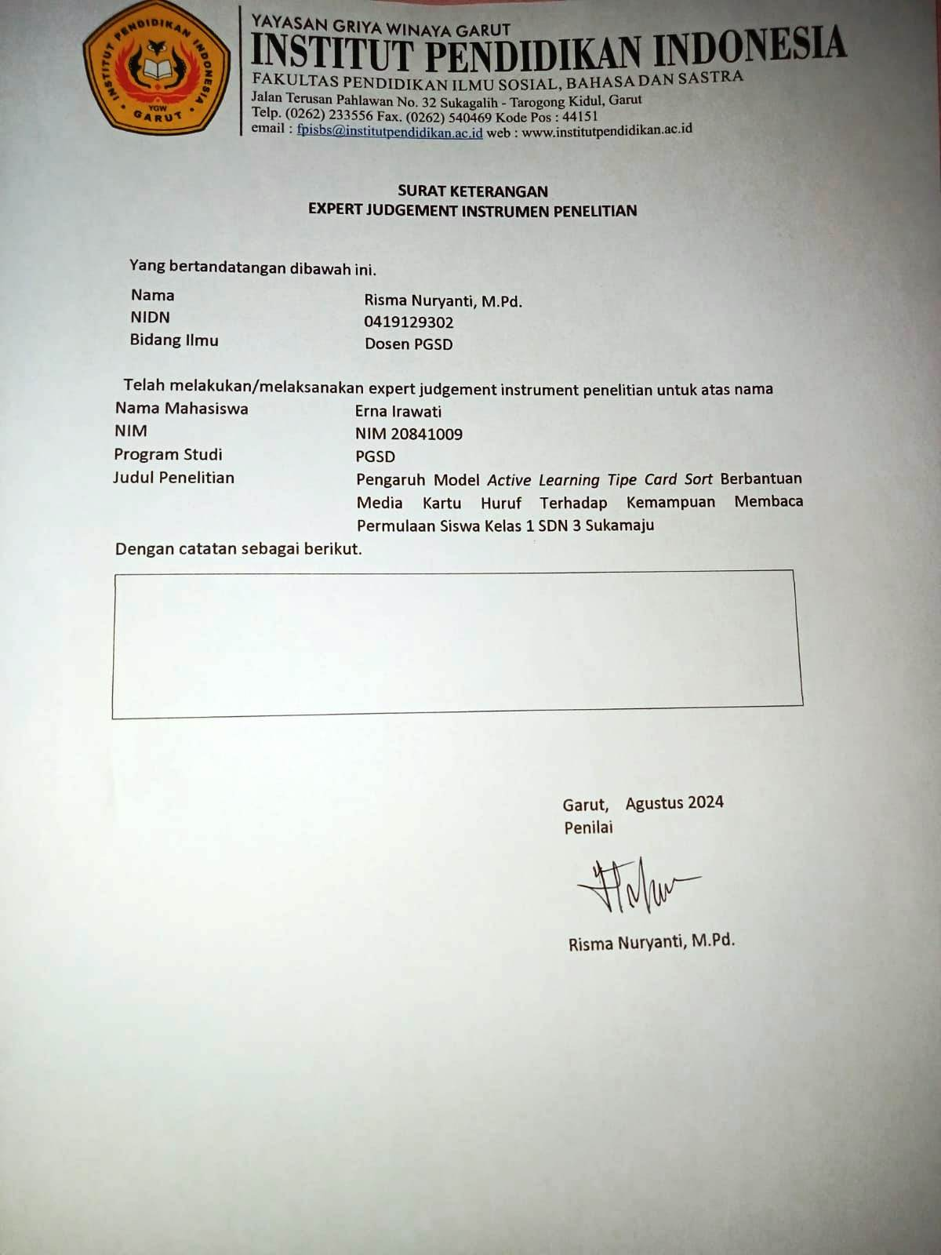

Lampiran 2
Soal pretest dan posttest kemampuan membaca permulaan siswa kelas 1
- Huruf vocal
- Huruf konsonan

- Baca kata berikut ini:
Kaki
Dua
Ibu

Mata
Kiri

- Baca kata berikut ini :
Ng | ang | Eng | Ing | Ong | Ung
Ny | nya | Nyi | Nyu | Nye | Nyo
Sy | sya | Sye | Syi | Syo | Syu

- Baca kata berikut ini :
tangan
punya
saya

- Bacalah kalimat sederhana berikut ini:
Telinga Budi sakit

- Bacalah kalimat sederhana berikut ini:
Saya punya tangan

- Bacalah kalimat berikut ini:
Ibu makan jeruk
Kaki kiri

- Bacalah kalimat berikut ini:
Saya punya dua telinga
Rambut Salsa pendek

- Bacalah kalimat berikut ini:
Kaki untuk berjalan
Telinga untuk mendengar

Lampiran 3
Rencana Pelaksanaan Pembelajaran
(RPP)

Satuan Pendidikan : SDN 3 Sukamaju
Kelas/Semester : I/1
Tema : Diriku
Sub Tema 1 : Tubuhku
Pembelajaran : 1
Alokasi Waktu :1 x pertemuan

- KOMPETENSI INTI (KI)
KI 1 : Menerima dan menjalankan ajaran agama yang dianutnya.
KI 2 : Menunjukkan perilaku jujur, disiplin, tanggung jawab, santun, peduli, dan percaya diri dalam berinteraksi dengan keluarga, teman, guru, dan tetangga.
KI 3 : Memahami pengetahuan faktual dengan cara mengamati (mendengar, melihat, membaca) dan menanya berdasarkan rasa ingin tahu tentang dirinya, makhluk ciptaan Tuhan dan kegiatannya, serta benda-benda yang dijumpainya di rumah, sekolah, dan tempat bermain.
KI 4 : Menyajikan pengetahuan faktual dalam bahasa yang jelas, logis, dan sistematis, dalam karya yang estetis, dalam gerakan yang mencerminkan anak sehat, dan dalam tindakan yang mencerminkan perilaku anak beriman dan berakhlak mulia.

- KOMPETENSI DASAR (KD) DAN INDIKATOR
Kompetensi Dasar (KD) :
3.3 Mengenal lambang bunyi vocal dan konsonan dalam kata bahasa Indonesia atau Bahasa daerah
4.3 Melafalkan bunyi vocal dan konsonan dalam kata Bahasa Indonesia atau Bahasa daerah.
5.3 Membaca kalimat sederhana dengan intonasi yang tepat.
Indikator :
- Siswa dapat menunjukkan huruf vokal dan konsonan dalam suatu kata yang terkait dengan “Tubuhku”
- Siswa dapat melafalkan huruf vokal dan konsonan suatu kata yang terkait dengan “Tubuhku”
- Siswa dapat membaca kalimat sederhana dari kartu huruf dengan intonasi yang tepat.

- TUJUAN PEMBELAJARAN
- Dengan mendengarkan contoh dari guru, siswa dapat menyanyikan lagu “Kepala Pundak Lutut Kaki” dengan benar.
- Dengan permainan kartu huruf, siswa dapat mencari dan menunjukkan huruf vokal (a, i, u, e, o) dan konsonan yang hilang dari anggota tubuh.
- Dengan permainan kartu huruf, siswa dapat melafalkan huruf vokal dan konsonan,
- Siswa dapat membaca kalimat sederhana dengan intonasi yang tepat.

- KEGIATAN PEMBELAJARAN
Kegiatan | Deskripsi Kegiatan | Waktu
Pendahuluan | - Guru memberikan salam dan dilanjukan dengan doa dipimpin oleh salah seorang siswa.  - Siswa diingatkan untuk selalu mengutamakan sikap disiplin setiap saat dan manfaatnya bagi tercapainya cita – cita.  - Guru menginformasikan kegiatan yang akan dilakukan pada hari itu.  - Guru mengajak siswa menyanyikan lagu “Kepala Pundak Lutut Kaki”.  - Guru menginformasikan tujuan pembelajaran yang akan dicapai setelah kegiatan pembelajaran dilaksanakan.  - Guru melakukan apersepsi dengan melakukan salah satu kegiatan yaitu tanya jawab tentang anggota tubuh dari lagu “Kepala Pundak Lutut Kaki”. | 15 Menit
Kegiatan Inti | Ayo Mengamati  - Guru menjelaskan tentang huruf alfabet, seperti memperkenalkan huruf vokal dan konsonan.  - Siswa diajak untuk bernyanyi lagu “a-b-c”. Agar dapat mengenal huruf dengan baik, guru menulis huruf a-z di papan tulis.  Sintak active learning tipe card sort berbantuan kartu huruf  - Siswa dibagi menjadi kelompok kecil yang setiap kelompok terdiri dari 4-5 orang siswa.  - Siswa diminta mengelompokkan yang termasuk kosakata tentang “anggota tubuh” berdasarkan gambar yang ada didalam kartu huruf.  - Siswa menempelkan hasil sortiran kartu didalam kertas yang disediakan oleh guru.  - Siswa mempresentasikan di depan kelas dan membacakan hasil diskusinya.  - Dari hasil pengelompokkan kosakata anggota tubuh, guru memberikan contoh – contoh kata yang menggunakan huruf vokal dan konsonan.  - Guru mengajak siswa bermain kartu huruf dan siswa diminta untuk mencari huruf vokal (a, i, u, e, o) dan konsonan yang hilang ke dalam kelompok yang sesuai.  - Guru bersama siswa membacakan kalimat sederhana tentang anggota tubuh.  Contohnya :  - Mata untuk melihat  - Tangan untuk memegang  - Kaki untuk berjalan  - Telinga untuk mendengan  - Mulut untuk berbicara  - Siswa diminta mengisi LKPD tentang anggota tubuh dan mencari huruf vokal dan konsonan dengan cara diberi tanda dengan warna. | 50 Menit
Penutup | - Guru memberikan kesempatan kepada siswa untuk bertanya.  - Guru melakukan refleksi singkat tentang pembelajaran hari ini.  - Menutup pelajaran dengan doa dan salam. | 10 Menit

- SUMBER DAN MEDIA PEMBELAJARAN
- Buku Pedoman Guru Tema : Diriku Kelas 1 (Buku Tematik Terpadu Kurikulum 2013, Jakarta : Kementerian Pendidikan dan Kebudayaan, 2016).
- Buku Siswa Tema : Diriku Kelas 1 (Buku Tematik Terpadu Kurikulum 2013, Jakarta : Kementerian Pendidikan dan Kebudayaan, 2016).
- Kartu huruf (berisi huruf abjad)
- Gambar tentang anggota tubuh
- Lagu “Kepala Pundak Lutut Kaki”
- MATERI
- Siswa mengenal huruf abjad dan mengidentifikasi huruf vokal dan konsonan.
- Siswa dapat membaca kalimat sederhana dengan intonasi yang tepat.

- PENDEKATAN & METODE
Pendekatan : Scintific
Model : Active Learning tipe Card Sort
Media : Kartu huruf
Metode : Ceramah, Penugasan, Tanya Jawab, dan Diskusi

Mengetahui  Kepala SDN 3 Sukamaju | Garut, Juni 2024  Mahasiswa
Robby Byan Swandana, M.Pd  NIP. 198112222014091003 | Erna Irawati  NIM. 20841009

Rencana Pelaksanaan Pembelajaran
(RPP)

Satuan Pendidikan : SDN 3 Sukamaju
Kelas/Semester : I/1
Tema : Diriku
Sub Tema 1 : Tubuhku
Pembelajaran : 2
Alokasi Waktu :1 kali pertemuan

- KOMPETENSI INTI (KI)
KI 1 : Menerima dan menjalankan ajaran agama yang dianutnya.
KI 2 : Menunjukkan perilaku jujur, disiplin, tanggung jawab, santun, peduli, dan percaya diri dalam berinteraksi dengan keluarga, teman, guru, dan tetangga.
KI 3 : Memahami pengetahuan faktual dengan cara mengamati (mendengar, melihat, membaca) dan menanya berdasarkan rasa ingin tahu tentang dirinya, makhluk ciptaan Tuhan dan kegiatannya, serta benda-benda yang dijumpainya di rumah, sekolah, dan tempat bermain.
KI 4 : Menyajikan pengetahuan faktual dalam bahasa yang jelas, logis, dan sistematis, dalam karya yang estetis, dalam gerakan yang mencerminkan anak sehat, dan dalam tindakan yang mencerminkan perilaku anak beriman dan berakhlak mulia.

- KOMPETENSI DASAR (KD) DAN INDIKATOR
Kompetensi Dasar (KD) :
  - Mengenal huruf vokal dan konsonan dalam kata.
  - Mengidentifikasi bunyi kata dan huruf dalam kata.
  - Membaca dan menulis kata yang mengandung huruf vokal dan konsonan.
Indikator :
- Siswa dapat mengidentifikasi huruf vokal dan konsonan dalan kata sederhana.
- Siswa dapat membedakan bunyi huruf vokal dan konsonan dalam kata.
- Siswa dapat menuliskan dan membaca kata yang mengandung huruf vokal dan konsonan dengan ejaan yang benar.
- TUJUAN PEMBELAJARAN
- Siswa dapat mengidentifikasi dan menyebutkan huruf vokal dan konsonan dalam kata – kata terkait tubuh.
- Siswa dapat mengurutkan kata – kata berdasarkan huruf vokal dan konsonan menggunakan kartu huruf.
- Siswa dapat membentuk dan membaca kata – kata sederhana berdasarkan pemahaman huruf vokal dan konsonan.
- KEGIATAN PEMBELAJARAN
Kegiatan | Deskripsi Kegiatan | Waktu
Pendahuluan | - Guru memberikan salam dan dilanjukan dengan doa dipimpin oleh salah seorang siswa.  - Siswa diingatkan untuk selalu mengutamakan sikap disiplin setiap saat dan memotivasi siswa dengan menjelaskan pentingnya mengenal huruf vokal dan konsonan untuk kemampuan membaca dan menulis  - Guru mengajak siswa menyanyikan lagu “a-b-c”.  - Guru menginformasikan tujuan pembelajaran yang akan dicapai yaitu mengenal huruf vokal dan konsonan serta menggunakannya dalam kata.  - Guru melakukan apersepsi dengan melakukan salah satu kegiatan yaitu tanya jawab tentang huruf vokal dan konsonan. | 15 Menit
Kegiatan Inti | Ayo Mengamati (active learning tipe card sort berbantuan kartu huruf)  - Guru menunjukkan kartu huruf dan menjelaskan tentang huruf vokal dan konsonan.  - Guru membagi siswa menjadi kelompok kecil yang setiap kelompok terdiri dari 4-5 orang siswa.  - Guru memberikan intruksi untuk menyusun kartu huruf menjadi kata-kata.  - Siswa mengidentifikasi kartu huruf dan mengelompokkannya menjadi dua kelompok, yaitu huruf vokal dan konsonan. (active learning tipe card sort berbantuan kartu huruf)  - Guru memeriksa dan mendiskusikan hasil pengelompokkan bersama siswa, memastikan siswa tersebut memahami perbedaan antara huruf vokal dan konsonan.  - Guru menyebutkan setiap bunyi masing-masing huruf vokal dan konsonan.  - siswa mengikuti dan menyebutkan kembali bunyi-bunyi tersebut dengan lantang.  - Guru memberikan contoh kata sederhana yang mengandung huruf vokal dan konsonan, misalnya “buku”, “mata”, “telinga”, “kaki”. Dan siswa menyebutkan huruf vokal dan konsonan dari kata tersebut.  - Masih dengan kelompok yang sama, guru mengintruksikan kepada setiap kelompok untuk menyusun kata.  - Guru menyebutkan nama anggota tubuh, dan siswa diminta menyusun kata tersebut dengan menggunakan kartu huruf.  - Setelah menyusun kata, siswa nenunjukkan dan menempelkan kata tersebut di papan tulis sesuai kelompoknya.  - Siswa menulis kata-kata bagian tubuh yang telah disusun dipapan tulis lalu disalin di buku catatan masing-masing. (active learning tipe card sort berbantuan kartu huruf)  - Beberapa siswa diminta untuk membacakan kata-kata tersebut di depan kelas. | 50 Menit
Penutup | - Guru mengajak siswa menyebutkan Kembali huruf vokal dan konsonan dan menanyakan apa yang telah dipelajari kepada peserta didik tentang bagian tubuh.  - Guru memberikan umpan balik dan pujian kepada siswa atas partisipasi mereka  - Menutup pelajaran dengan doa dan salam yang dipimpin oleh salah satu siswa. | 10 Menit

- SUMBER DAN MEDIA PEMBELAJARAN
- Buku Pedoman Guru Tema : Diriku Kelas 1 ( Buku Tematik Terpadu Kurikulum 2013, Jakarta : Kementerian Pendidikan dan Kebudayaan, 2016).
- Buku Siswa Tema : Diriku Kelas 1 (Buku Tematik Terpadu Kurikulum 2013, Jakarta : Kementerian Pendidikan dan Kebudayaan, 2016).
- Kartu huruf (berisi huruf abjad)
- Gambar tentang anggota tubuh

- MATERI
- Kartu huruf vokal : a, i, u, e, o
- Kartu huruf konsonan : b, c, d, f, g, h, j, k, l, m, n, p, q, r, s, t, v, w, x, y, z
- Gambar beserta kata terkait anggota tubuh : mata, hidung, mulut, telinga, tangan.

- PENDEKATAN & METODE
Pendekatan : Scintific
Model : Active Learning tipe Card Sort
Media : Kartu huruf
Metode : Ceramah, Penugasan, Tanya Jawab, Diskusi, dan Praktik

Mengetahui  Kepala SDN 3 Sukamaju | Garut, Juni 2024  Guru Kelas I
Robby Byan Swandana, M.Pd  NIP. 198112222014091003 | Erna Irawati  NIM. 20841009

Rencana Pelaksanaan Pembelajaran
(RPP)

Satuan Pendidikan : SDN 3 Sukamaju
Kelas/Semester : I/1
Tema : Diriku
Sub Tema 1 : Tubuhku
Pembelajaran : 3
Alokasi Waktu : 1 kali pertemuan

- KOMPETENSI INTI (KI)
KI 1 : Menerima dan menjalankan ajaran agama yang dianutnya.
KI 2 : Menunjukkan perilaku jujur, disiplin, tanggung jawab, santun, peduli, dan percaya diri dalam berinteraksi dengan keluarga, teman, guru, dan tetangga.
KI 3 : Memahami pengetahuan faktual dengan cara mengamati (mendengar, melihat, membaca) dan menanya berdasarkan rasa ingin tahu tentang dirinya, makhluk ciptaan Tuhan dan kegiatannya, serta benda-benda yang dijumpainya di rumah, sekolah, dan tempat bermain.
KI 4 : Menyajikan pengetahuan faktual dalam bahasa yang jelas, logis, dan sistematis, dalam karya yang estetis, dalam gerakan yang mencerminkan anak sehat, dan dalam tindakan yang mencerminkan perilaku anak beriman dan berakhlak mulia.

- TUJUAN PEMBELAJARAN
- Dengan bermain “Guru Berkata”, siswa dapat menunjukkan anggota tubuhnya.
- Dengan berkumpul bersama teman, siswa dapat menceritakan guna bagian-bagain tubuh.
- Dengan berlatih, siswa dapat mengidentifikasi bagian-bagian tubuh dan kegunaannya.
- Dengan menirukan ucapan guru, siswa dapat menggunakan kosa kata tentang panca indera.
- Dengan berlatih, siswa dapat menjodohkan gambar panca indera dan bacaannya.

- KEGIATAN PEMBELAJARAN
Kegiatan | Deskripsi Kegiatan | Waktu
Pendahuluan | - Guru memberikan salam dan dilanjukan dengan doa dipimpin oleh salah seorang siswa.  - Guru mengecek kesiapan diri dengan mengisi lembar kehadiran dan memeriksa kerapihan pakaian, posisi dan tempat duduk disesuaikan dengan kegiatan pembelajaran.  - Menginformasikan tema yang akan dibelajarkan yaitu tentang ”Tubuhku”.  - Guru menyampaikan tahapan kegiatan yang meliputi kegiatan mengamati, menanya, mengeksplorasi, mengomunikasikan dan menyimpulkan. | 15 Menit
Kegiatan Inti | - Mengajak siswa membaca bacaan Tubuh Manusia (Literasi)  - Setelah siswa paham aturan permainannya, maka guru bisa langsung memulai permainan “Guru berkata”.  - Guru bisa mengamati siswa yang dapat mengikuti dan tidak dapat mengikuti permainan tersebut. Ada dua kemungkinan. Pertama konsentrasi siswa belum sepenuhnya ke guru atau siswa belum dapat menunjukkan bagian-bagian tubuh yang dimaksud. (Mandiri)  - Setelah permainan selesai, guru menanyakan kepada siswa bagaimana perasaan mereka setelah mengikuti permainan tersebut. Apakah ada yang sulit? Bagian mana? (Communication)  - Guru lalu membagi siswa dalam beberapa kelompok kecil yang terdiri dari 4-5 orang. Masing-masing kelompok ditugaskan untuk berdiskusi dan bercerita tentang bagian-bagian anggota tubuh beserta kegunaannya. (lihat buku siswa halaman 45). (Mandiri)  (active learning tipe card sort berbantuan kartu huruf)  - Guru memberi waktu 15 menit kepada setiap kelompok. Setelah itu, guru meminta perwakilan dari setiap kelompok untuk bercerita tentang hasil kerja kelompoknya, yaitu menceritakan tentang bagian-bagian anggota tubuh beserta kegunaannya. (Communication)  - Guru mengamati kegiatan tersebut untuk mencari tahu seberapa banyak yang bisa diketahui siswa tentang bagian-bagian tubuh serta kegunaannya.  - Setelah semua perwakilan kelompok selesai bercerita, guru melengkapi informasi tentang bagian-bagian anggota tubuh beserta kegunaannya. Sebagai penguatan, kemudian siswa diminta mengerjakan latihan di buku siswa halaman 46. (Critical Thinking and Problem Solving)  - Siswa diminta kembali ke bangku masing-masing.  - Guru lalu menyampaikan informasi bahwa bagian-bagian tubuh tertentu ada yang memiliki kegunaan khusus. Bagian-bagian tubuh tersebut dinamakan panca indera.  - Guru meminta siswa mengamati buku siswa halaman 47. Guru bertanya pada siswa, kegiatan apa saja yang kira-kira dilakukan oleh anak-anak pada gambar di buku siswa halaman 47? Anggota tubuh apa yang digunakan pada kegiatan pada gambar tersebut? (Critical Thinking and Problem Solving)  - Guru mengapresiasi jawaban-jawaban siswa yang beragam.  - Guru lalu menjelaskan tentang panca indera.  - Setelah itu, guru menunjukkan gambar bagian-bagian panca indera dan menempelnya di papan tulis lengkap dengan nama dan kegunaannya. (lihat buku siswa halaman 48). | 50 Menit
Penutup | - Bersama-sama siswa membuat kesimpulan / rangkuman hasil belajar selama sehari (creativity and Innovation)  - Bertanya jawab tentang materi yang telah dipelajari (untuk mengetahui hasil ketercapaian materi)  - Mengajak semua siswa berdo’a menurut agama dan keyakinan masing-masing (untuk mengakhiri kegiatan pembelajaran) (Religius) | 10 Menit

- SUMBER DAN MEDIA PEMBELAJARAN
- Buku Pedoman Guru Tema : Diriku Kelas 1 ( Buku Tematik Terpadu Kurikulum 2013, Jakarta : Kementerian Pendidikan dan Kebudayaan, 2016).
- Buku Siswa Tema : Diriku Kelas 1 (Buku Tematik Terpadu Kurikulum 2013, Jakarta : Kementerian Pendidikan dan Kebudayaan, 2016).
- Kartu nama – nama anggota tubuh
- Gambar anggota tubuh yang sudah dilengkapi namanya
- Gambar tentang bagian – bagian tubuh

- MATERI
Membaca nama – nama anggota tubuh
Menyusun potongan – potongan gambar anggota tubuh

- PENDEKATAN & METODE
Pendekatan : Scintific
Model : Active Learning tipe Card Sort
Media : Kartu huruf dan gambar
Metode : Permainan/stimulasi, Penugasan, Tanya Jawab, Diskusi, dan Praktik

Mengetahui  Kepala SDN 3 Sukamaju | Garut, Juni 2024  Mahasiswa
Robby Byan Swandana, M.Pd  NIP. 198112222014091003 | Erna Irawati  NIM. 20841009

Lampiran 4
Instrument penelitian dan tujuan instrument penelitian
No | Jenis Instrumen | Tujuan | Sasaran | Waktu Penelitian
1 | Tes kemampuan membaca permulaan | Untuk mengetahui kemampuan membaca permulaan siswa kelas 1 | Peserta didik | Pada saat peserta didik melakukan pembelajaran dengan model & media pembelajaran active learning tipe card sort berbantuan kartu huruf.

Lampiran 5
Lampiran Penilaian

- Penilaian Keterampilan
Rubrik penilaian kemampuan membaca permulaan
No | Aspek yang diteliti | Kriteria | Nilai
1. | Ketetapan menyuarakan tulisan | Siswa mampu mengucapkan semua tulisan dengan jelas dan lancar tanpa kesalahan. Contoh siswa mampu menyuarakan tulisan sebanyak 3-4 kata, kalimat sederhana, 5 huruf vocal, dan 19 huruf konsonan. | 4
1. | Ketetapan menyuarakan tulisan | Siswa mampu mengucapkan tulisan dengan jelas namun  kurang lancar. Contoh 2 kata dan kalimat sederhana, 3 huruf vocal, dan 15 huruf konsonan. | 3
1. | Ketetapan menyuarakan tulisan | Siswa mampu mengucapkan setengah tulisan kurang jelas dan tidak lancar. Contoh 1 kata dan kalimat sederhana, 1 huruf vocal, dan 7 huruf konsonan. | 2
1. | Ketetapan menyuarakan tulisan | Siswa tidak mampu mengucapkan, tulisan kurang jelas dan tidak lancar. | 1
2. | Kewajaran lafal | Siswa mampu melafalkan kata dengan jelas dan lancar. Contoh “Air” diucapkan dengan benar. Atau mampu melafalkan 3-4 kata, kalimat sederhana, 5 huruf vocal, dan 19 huruf konsonan. | 4
2. | Kewajaran lafal | Siswa mampu melafalkan kata sebanyak 2 kata dan kalimat sederhana, 3 huruf vocal, dan 15 huruf konsonan kurang jelas dan kurang lancar. Contoh “Air” diucapkan dengan sedikit kelambatan. | 3
2. | Kewajaran lafal | Siswa mampu melafalkan kata 1 kata dan kalimat sederhana, 1 huruf vocal, dan 7 huruf konsonan namun kurang jelas dan kurang lancar. | 2
2. | Kewajaran lafal | Siswa tidak mampu melafalkan kata, huruf vocal dan konsonan kurang jelas | 1
3. | Kewajaran intonasi | Siswa mampu mengucapkan kata 3-4 kata, kalimat sederhana, 5 huruf vocal, dan 19 huruf konsonan dengan baik dan benar. Contoh kalimat tanya diakhir dengan intonasi naik. | 4
3. | Kewajaran intonasi | Siswa mampu mengucapkan kata 2 kata dan kalimat sederhana, 3 huruf vocal, dan 15 huruf konsonan dengan baik namun kurang tepat dalam jeda. Contoh intonasi tidak sesuai dengan emosi kalimat. | 3
3. | Kewajaran intonasi | Siswa mampu mengucapkan kata 1 kata dan kalimat sederhana, 1 huruf vocal, dan 7 huruf konsonan kurang tepat dan jeda kurang tepat. Contoh intonasi monoton sepanjang bacaan. | 2
3. | Kewajaran intonasi | Siswa tidak mampu mengucapkan kata, kalimat, huruf vocal, dan konsonan tidak tepat dan jeda tidak tepat. | 1
4. | Kelancaran | Siswa mampu membaca dengan lancar semua kata 3-4 kata, kalimat sederhana, 5 huruf vocal, dan 19 huruf konsonan. Contoh bacaan tidak terputus-putus. | 4
4. | Kelancaran | Siswa mampu membaca 2 kata dan kalimat sederhana, 3 huruf vocal, dan 15 huruf konsonan dengan bimbingan guru. | 3
4. | Kelancaran | Siswa mampu membaca 1 kata dan kalimat sederhana, 1 huruf vocal, dan 7 huruf konsonan dengan bantuan teman sebangku. Contoh banyak kata yang terpotong atau terulang. | 2
4. | Kelancaran | Siswa merasa kesuliatan dalam membaca. Contoh banyak kata yang terputus-putus dalam bacaan. | 1
5. | Kejelasan suara | Siswa mampu membaca 4 kata, kalimat sederhana, 5 huruf vocal, dan 19 huruf konsonan. dengan suara jelas yang dapat di dengar seluruh siswa. Contoh volume suara cukup stabil. | 4
5. | Kejelasan suara | Siswa mampu membaca 2 kata dan kalimat sederhana, 3 huruf vocal, dan 15 huruf konsonan dengan suara jelas namun hanya dapat di dengar sebagian siswa di kelas. Contoh terdapat beberapa kata yang tidak terdengar dengan baik. | 3
5. | Kejelasan suara | Siswa mampu membaca 1 kata dan kalimat sederhana, 1 huruf vocal, dan 7 huruf konsonan dengan suara jelas namun hanya dapat di dengar teman sebangku. Contohnya volume suara terlalu rendah atau terlalu tinggi. | 2
5. | Kejelasan suara | Siswa tidak mampu membaca dengan jelas dan hanya dapat di dengar diri sendiri. Contoh banyak kata yang kurang terdengar karena volume suara terlalu rendah. | 1
Sumber : Zuchdi & Budiasih (1997:51)

Klasifikasi Hasil Penilaian Kemampuan Membaca Permulaan
No | Skor | Kategori
1 | 80 – 100 | Sangat baik
2 | 70 – 79 | Baik
3 | 56 – 69 | Cukup
4 | 45 – 55 | kurang
5 | 1 – 44 | Sangat kurang
Sumber: Nurgiyantoro, 2010)
Lampiran 6
LKPD treatment membaca permulaan

Carilah huruf vokal dan warnai sesuai petunjuk
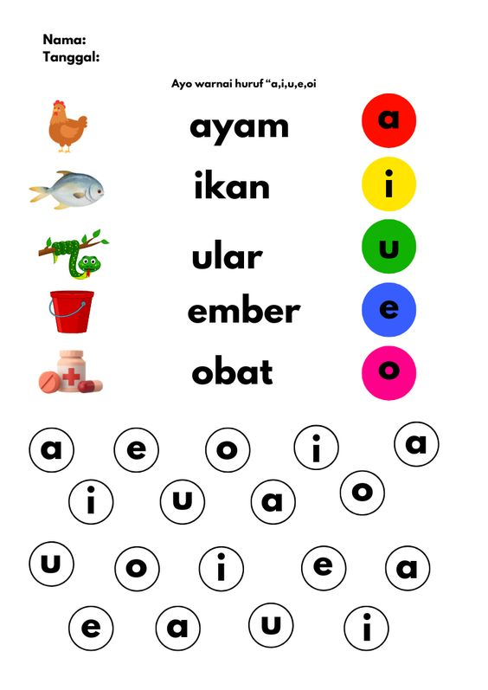

Sambungkanlah gambar dengan kata dibawah ini sesuai dengan bagian tubuh
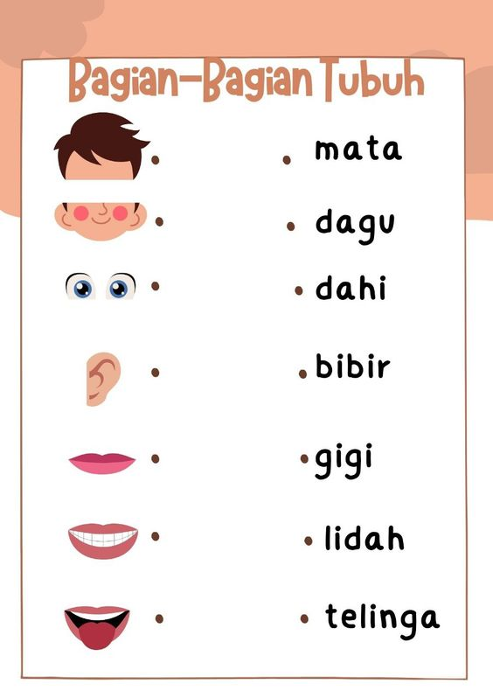

Lengkapilah huruf – huruf vokal yang hilang di bawah ini
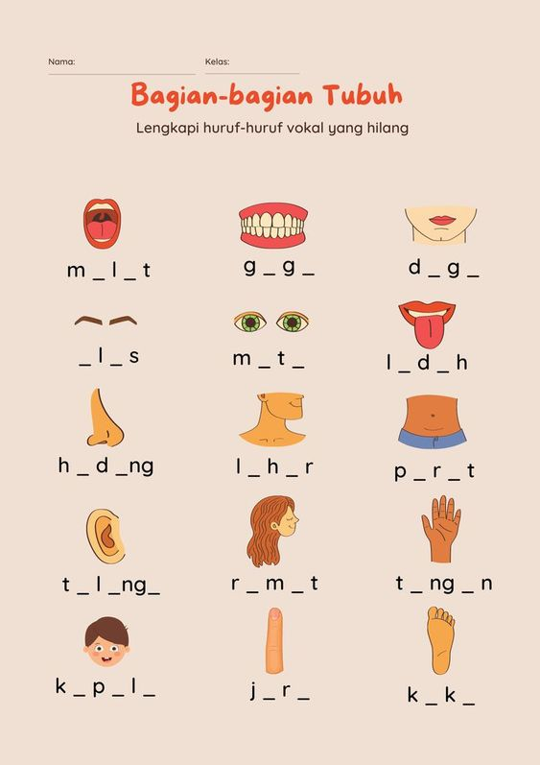

Lingkari huruf konsonan dibawah ini dengan pensil warna merah

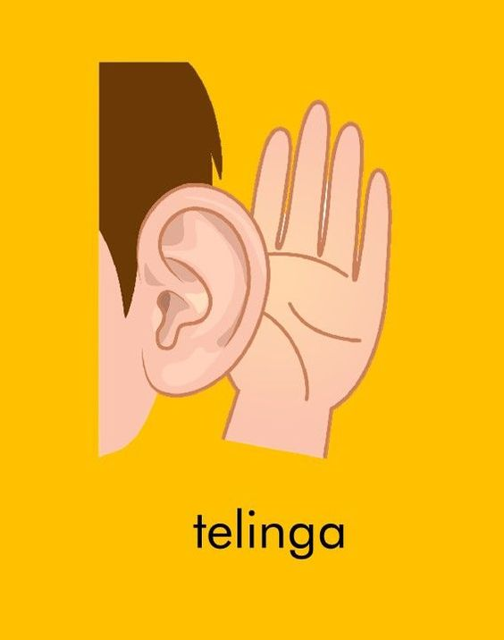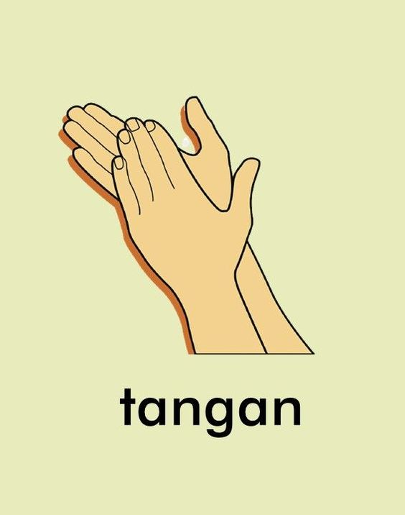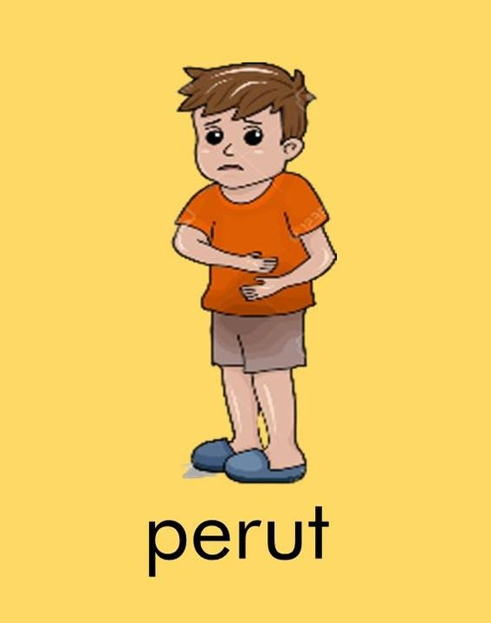

Lampiran 7
Hasil pretest dan posttest
Pretest

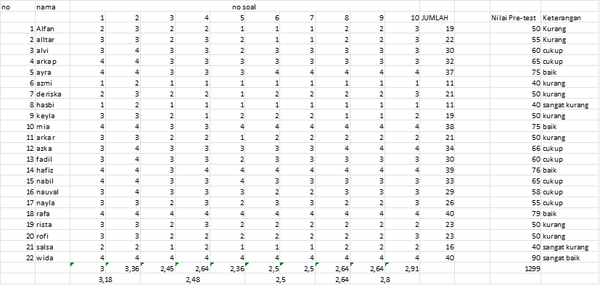

Hasil Nilai Pre-test Membaca Permulaan
Nama | Nilai Pre-test | Keterangan
S-1 | 50 | Kurang
S-2 | 55 | Kurang
S-3 | 60 | Cukup
S-4 | 65 | Cukup
S-5 | 75 | Baik
S-6 | 40 | Sangat kurang
S-7 | 50 | Kurang
S-8 | 40 | Sangat kurang
S-9 | 50 | Kurang
S-10 | 75 | Baik
S-11 | 50 | Kurang
S-12 | 66 | Cukup
S-13 | 66 | Cukup
S-14 | 76 | Baik
S-15 | 65 | Cukup
S-16 | 58 | Cukup
S-17 | 55 | Kurang
S-18 | 79 | Baik
S-19 | 50 | Kurang
S-20 | 50 | Kurang
S- 21 | 40 | Sangat kurang
S-22 | 90 | Sangat baik
Jumlah | 1299
Rata-rata | 59
Nilai Maksimum | 90
Nilai Minimum | 40

Posttest
Hasil Nilai Posttest Membaca Permulaan
Nama | Nilai Post-test | Keterangan
S-1 | 70 | Baik
S-2 | 80 | Sangat baik
S-3 | 80 | Sangat baik
S-4 | 80 | Sangat baik
S-5 | 80 | Sangat baik
S-6 | 70 | Baik
S-7 | 75 | Baik
S-8 | 85 | Sangat baik
S-9 | 80 | Sangat baik
S-10 | 90 | Sangat baik
S-11 | 80 | Sangat baik
S-12 | 85 | Sangat baik
S-13 | 85 | Sangat baik
S-14 | 100 | Sangat baik
S-15 | 90 | Sangat baik
S-16 | 90 | Sangat baik
S-17 | 85 | Sangat baik
S-18 | 90 | Sangat baik
S-19 | 85 | Sangat baik
S-20 | 90 | Sangat baik
S- 21 | 85 | Sangat baik
S-22 | 100 | Sangat baik
Jumlah | 1855
Rata-rata | 84,3
Nilai Maksimum | 100
Nilai Minimum | 70

Lampiran 8
Uji Normalitas
Tests of Normality
 | Kolmogorov-Smirnovª |  |  | Shapiro-Wilk
 | Statistic | df | Sig. | Statistic | df | Sig.
Pretest | .161 | 22 | .142 | .941 | 22 | .213
Posttest | .153 | 22 | .200* | .933 | 22 | .143
*. This is a lower bound of the true significance.
a. Lilliefors Significance Correction

Uji Homogenitas
Test of Homogeneity of Variances
 |  | Levene Statistic | df1 | df2 | Sig.
Pretest dan Posttest | Based on Mean | .403 | 4 | 16 | .804
Pretest dan Posttest | Based on Median | .373 | 4 | 16 | .825
Pretest dan Posttest | Based on Median and with adjusted df | .373 | 4 | 13.866 | .824
Pretest dan Posttest | Based on trimmed mean | .406 | 4 | 16 | .801

Uji Hipotesis
Paired Samples Test
 |  | Paired Differences |  |  |  |  | t | df | Sig. (2-tailed)
 |  | Mean | Std. Deviation | Std. Error Mean | 95% Confidence Interval of the Difference |  | t | df | Sig. (2-tailed)
 |  |  |  |  | Lower | Upper | t | df | Sig. (2-tailed)
Pair 1 | pretest - posttest | -25.000 | 10.730 | 2.288 | -29.758 | -20.242 | -10.928 | 21 | .000

Lampiran 9

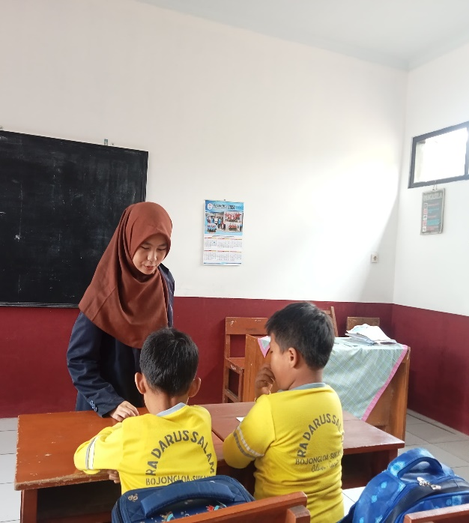
Dokumentasi
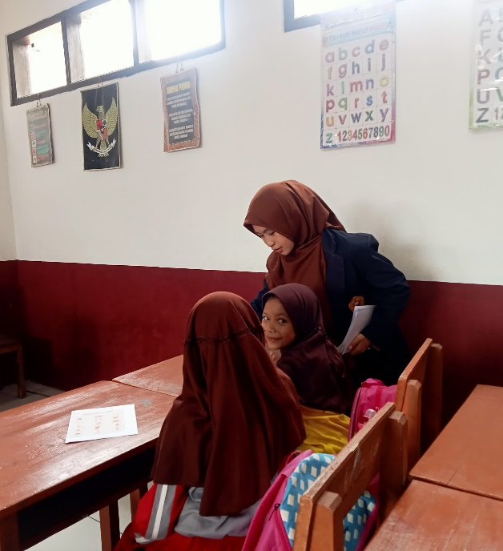

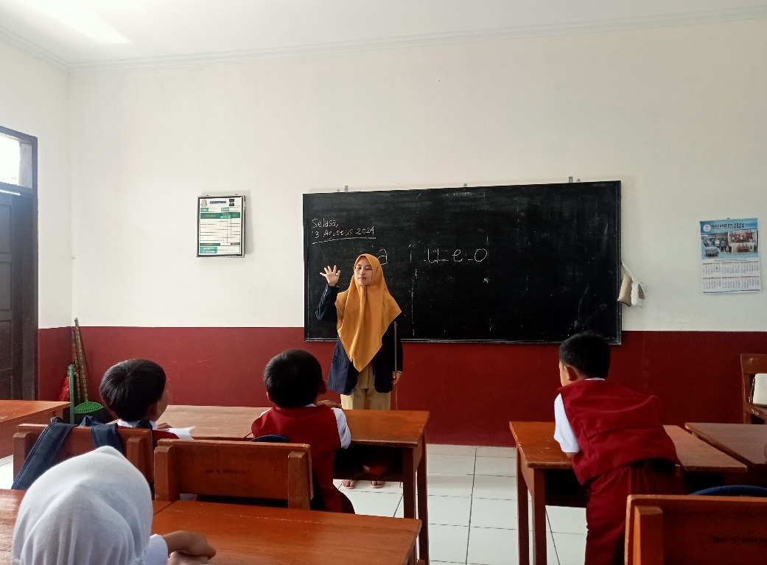

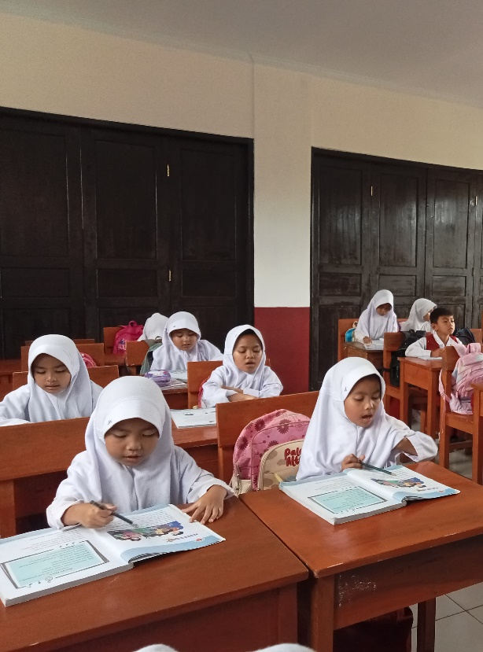
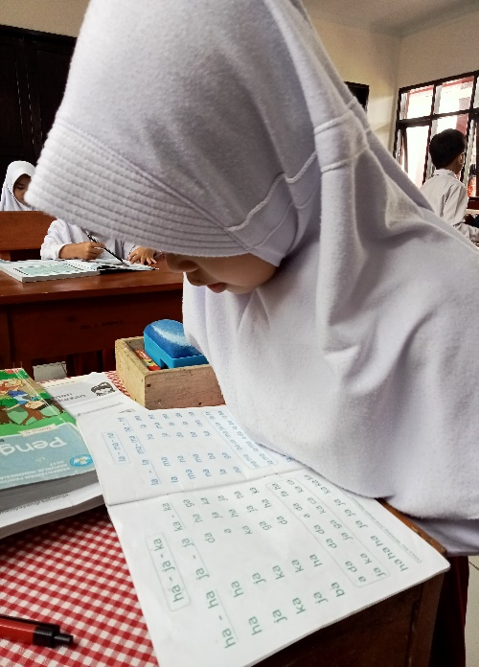

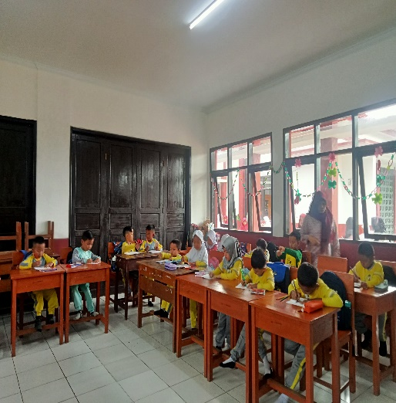
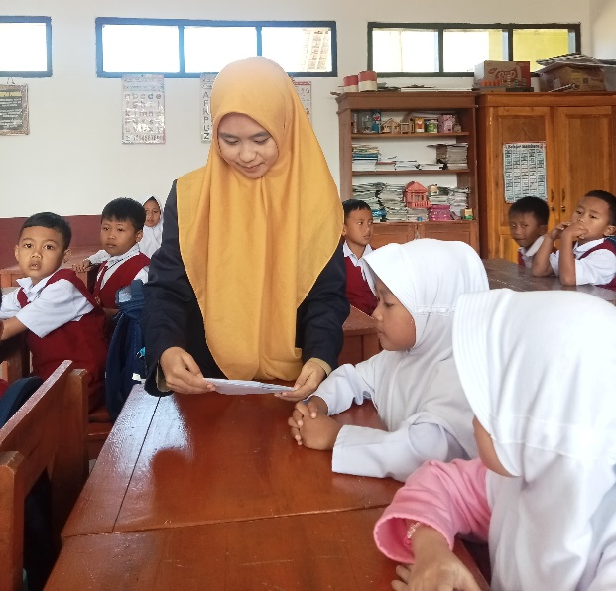

Lampiran 10
Surat izin penelitian
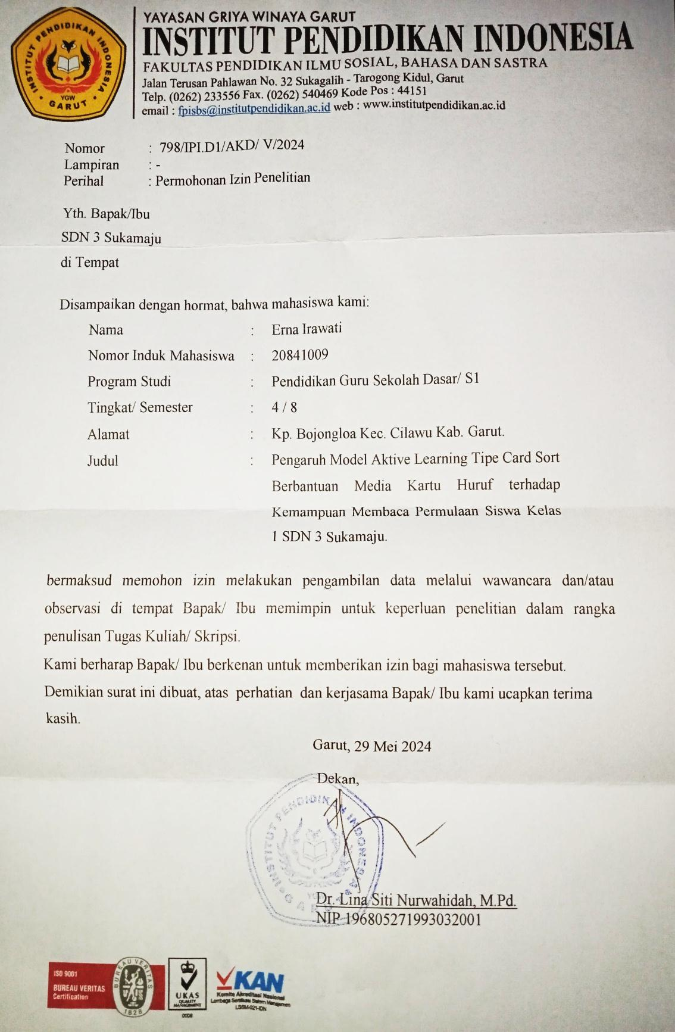


RIWAYAT HIDUP
Erna Irawati adalah penulis skripsi ini. Lahir di Garut Provinsi Jawa Barat, pada tanggal 09 Januari 2002. Penulis merupakan anak bungsu dari 2 bersaudara, dari pasangan Bapak Memed dan Ibu Rusmawati. Penulis bertempat tinggal di Kp. Bojongloa Campaka RT/RW: 01/04 Kel. Cilawu Garut. Peneliti memulai Pendidikan sekolah dasar di SDN 3 Sukamaju lulus pada tahun 2014, kemudian melanjutkan sekolah menengah pertama di SMPN 3 Cilawu lulus pada tahun 2017, dan melanjutkan sekolah menengah atas di SMAN 8 Garut lulus pada tahun 2020. Penulis melaksanakan Pendidikan Sarjana di Institut Pendidikan Indonesia pada Fakultas Ilmu Sosial Bahasa dan Sastra dengan Program Studi Pendidikan Guru Sekolah Dasar lulus pada tahun 2024. Selama kuliah, penulis sambil mengajar di SDN 3 Sukamaju dari mulai semester

